PATVIRTINTA
Neringos savivaldybės tarybos
2023 m. rugsėjo 28 d.
sprendimu Nr. T1-200

NERINGOS SAVIVALDYBĖS ADMINISTRACIJA



NERINGOS SAVIVALDYBĖS
APLINKOS MONITORINGO 2024 – 2029 METŲ PROGRAMA

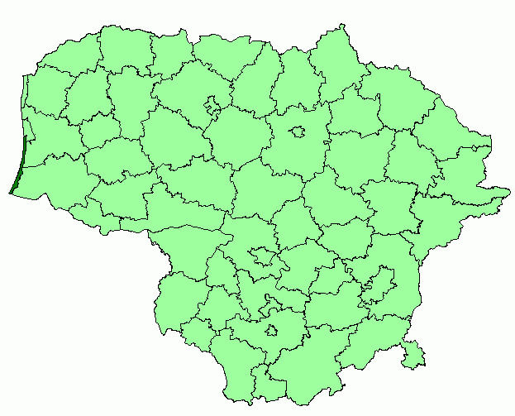

Parengė:


Neringa, 2023
Neringos savivaldybės aplinkos monitoringo 2024-2029 metų programa (toliau tekste – Programa) parengta, vadovaujantis 2023-02-02 d. pasirašyta viešojo paslaugų pirkimo-pardavimo sutartimi Nr. V31-15.

SUDERINTA:

1. Aplinkos apsaugos agentūra, raštas 2023-08-28 Nr. (36-2)-A4E-8720 – 1 priedas;
2. Lietuvos geologijos tarnyba prie aplinkos ministerijos, raštas 2023-06-13 Nr. (6)-1-7-2768 – 2 priedas.

Programos rengimo ekspertai:

Dr. Kęstutis Navickas
Ramūnas Markauskas
Algerdas Čepulis

Darnaus vystymosi institutas
Aušros al. 66 a., Šiauliai LT-76233
Tel. (8 ~ 672) 26 226
El. p.: info@institute.lt
www.institute.lt

© Neringos rajono savivaldybės administracija, 2023
© Darnaus vystymosi institutas, 2023

TURINYS

1. ĮVADAS 4
2. MONITORINGO PROGRAMOS POREIKIO PAGRINDIMAS 8
3. MONITORINGO TIKSLAS 8
4. MONITORINGO UŽDAVINIAI 8
5. MONITORINGO PROGRAMA 9
5.1 ORO MONITORINGAS 9
5.1.1. Esamos būklės analizė 9
5.1.2. Monitoringo tikslas ir uždaviniai 13
5.1.3. Stebimi parametrai, stebėjimo vietų išsidėstymas ir monitoringo vykdymo planas 13
5.1.4. Metodai ir procedūros 16
5.1.5. Vertinimo kriterijai 17
5.2 PAVIRŠINIO VANDENS MONITORINGAS 19
5.2.1 Esamos būklės analizė 19
5.2.2 Monitoringo tikslas ir uždaviniai 26
5.2.3 Stebėjimo vietų išsidėstymas, stebimi parametrai, ir monitoringo vykdymo planas 26
5.2.4 Metodai ir procedūros 28
5.2.5 Vertinimo kriterijai 29
5.3 POŽEMINIO VANDENS MONITORINGAS 30
5.3.1 Esamos būklės analizė 30
5.4 APLINKOS TRIUKŠMO MONITORINGAS 41
5.4.1. Esamos būklės analizė 41
5.4.2 Monitoringo tikslas ir uždaviniai 42
5.4.3 Stebimi parametrai ir stebėjimo vietų išsidėstymas. Matavimų periodiškumas 42
5.4.4 Metodai ir procedūros 45
5.4.5 Vertinimo kriterijai 45
6. DUOMENŲ IR ATASKAITŲ TEIKIMO FORMA, TERMINAI, GAVĖJAI 46
7. PRELIMINARUS BIUDŽETO LĖŠŲ POREIKIS 47
PRIEDAI 48

1. ĮVADAS

Bendra informacija apie teritoriją, kuriai rengiama programa.
Kaip atskiras teritorinis vietos savivaldos vienetas Neringa egzistuoja nuo 1961 metų, kada tuometinės Vyriausybės nutarimu didžiojoje Lietuvai priklausančios Kuršių nerijos dalyje su Nidos, Preilos, Pervalkos ir Juodkrantės gyvenvietėmis bei Alksnynės viensėdžiu buvo įsteigtas respublikinio pavaldumo Neringos miestas. Dabartiniu metu ši teritorija oficialiai vadinama Neringos savivaldybės vardu ir užima 8980,0 ha plotą.
Ypatingas šios savivaldybės bruožas yra tai, kad visa jos teritorija dar 1960 m. buvo paskelbta kraštovaizdžio draustiniu, 1966 m. kraštovaizdžio draustiniu su specialiu režimu, o 1991 m. balandžio 23 d. Lietuvos Respublikos Aukščiausiosios Tarybos nutarimu Nr. I-1244 buvo priskirta įsteigtam Kuršių nerijos nacionaliniam parkui. Be to, 2000 m. lapkričio 29 d. Kuršių nerija, kaip unikali teritorija, turinti išskirtinės vertės kultūrinį kraštovaizdį, UNESCO Pasaulio paveldo komiteto sprendimu buvo įrašyta į Pasaulio kultūros ir gamtos paveldo sąrašą, priskiriant ją kultūrinių kraštovaizdžių grupei.
Neringos savivaldybė apima beveik visą Lietuvai priklausančią Kuršių nerijos dalį. Priklauso Klaipėdos apskričiai. Savivaldybę sudaro Neringos miestas, kurį sudaro Nidos, Preilos, Pervalkos ir Juodkrantės gyvenvietės. Administracinis centras yra Nidoje. Tai mažiausiai gyventojų turinti savivaldybė Lietuvoje, tačiau kartu ir sparčiausiai auganti.
Pietuose savivaldybė ribojasi su Rusija, šiaurėje – su Klaipėdos miesto savivaldybės vakarine teritorija ties Smiltyne, rytuose prieina Kuršių marios, vakaruose – Baltijos jūra.
Neringos savivaldybė yra vienas populiariausių kurortų Lietuvoje, populiarus ir tarp užsienio poilsiautojų. Išilgai nerijos eina vienintelis kelias, jungiantis visas gyvenvietes su Smiltyne, kur yra du keltai į Klaipėdą. Taip pat ši savivaldybė pasižymi nuolat iškylančiais konfliktai tarp gamtinių vertybių išsaugojimo ir vis intensyvėjančio antropogeninio poveikio aplinkai.

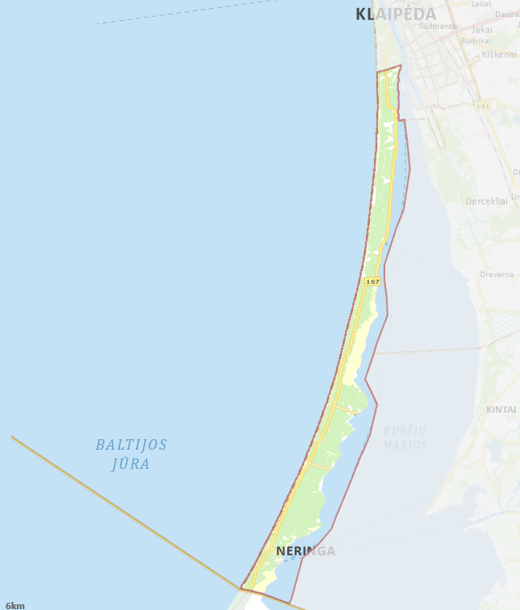
1 pav. Neringos savivaldybės žemėlapis
(šaltinis: https://geoportal.lt)

Žemiau esančioje lentelėje pateikiami duomenys apie 2019 – 2023 m. užregistruotus Neringos savivaldybės gyventojų skaičiaus pokyčius, lyginant su šalies ir apskrities atitinkamais rodikliais.

1 lentelė
Neringos savivaldybės gyventojų skaičius metų pradžioje, 2019-2023 m.
Regionas/Metai | 2019 m. | 2020 m. | 2021 m. | 2022 m. | 2023 m.
Lietuvos Respublika | 2 794 184 | 2 794 090 | 2 810 761 | 2 805 998 | 2 860 002
Klaipėdos apskritis | 317 722 | 319 958 | 322 283 | 324 263 | 336 104
Neringos sav. | 3 455 | 3 530 | 3 609 | 3 903 | 4 022
(šaltinis: Valstybės duomenų agentūra)

Ūkio subjektai. Valstybės duomenų agentūros duomenimis Neringos savivaldybės nuo 2019 m. iki 2023 m. pradžios veikiančių ūkio subjektų padaugėjo 60,3 %. Veikiančių ūkio subjektų kaitos duomenys pateikiami 2 lentelėje.

2 lentelė
Veikiantys ūkio subjektai Neringos savivaldybėje metų pradžioje, vnt.
Ekonominės veiklos rūšis, pagal EVRK2 | 2019 | 2020 | 2021 | 2022 | 2023
Žemės ūkis, miškininkystė ir žuvininkystė | 22 | 20 | 21 | 19 | 19
Kasyba ir karjerų eksploatavimas | − | − | − | − | −
Apdirbamoji gamyba | 10 | 11 | 14 | 15 | 16
Elektros, dujų, garo tiekimas ir oro kondicionavimas | 2 | 3 | 3 | 2 | 3
Vandens tiekimas, nuotekų valymas, atliekų tvarkymas ir regeneravimas | 1 | 1 | 1 | 1 | 1
Statyba | 10 | 12 | 17 | 26 | 35
Didmeninė ir mažmeninė prekyba; variklinių transporto priemonių ir motociklų remontas | 27 | 30 | 31 | 34 | 40
Transportas ir saugojimas | 24 | 21 | 23 | 22 | 26
Apgyvendinimo ir maitinimo paslaugų veikla | 50 | 54 | 60 | 68 | 76
Informacija ir ryšiai | 2 | 3 | 3 | 5 | 8
Finansinė ir draudimo veikla | 1 | 3 | 3 | 6 | 6
Nekilnojamojo turto operacijos | 26 | 30 | 38 | 39 | 47
Profesinė, mokslinė ir techninė veikla | 11 | 13 | 17 | 27 | 37
Administracinė ir aptarnavimo veikla | 9 | 16 | 17 | 22 | 23
Viešasis valdymas ir gynyba; privalomasis socialinis draudimas | 2 | 2 | 2 | 2 | 3
Švietimas | 7 | 5 | 5 | 7 | 7
Žmonių sveikatos priežiūra ir socialinis darbas | 6 | 6 | 6 | 8 | 11
Meninė, pramoginė ir poilsio organizavimo veikla | 12 | 13 | 13 | 13 | 14
Kita aptarnavimo veikla | 20 | 22 | 23 | 23 | 29
Iš viso pagal ekonomines veiklos rūšis | 242 | 265 | 297 | 339 | 401
(šaltinis: Valstybės duomenų agentūra)

Analizuojant veikiančių ūkio subjektų sudėtį matyti, kad dominuoja įmonių veikla orientuota į apgyvendinimo ir maitinimo paslaugas, didmeninę ir mažmeninę prekybą, variklinių transporto priemonių ir motociklų remontą, bei aptarnavimo veiklas.
Neringos savivaldybės klimatą apibūdinantys meteorologiniai dydžiai – vidutinė metinė temperatūra, krituliai, vyraujantys vėjai, saulės spindėjimo trukmė pateikti 2 – 5 paveiksluose.

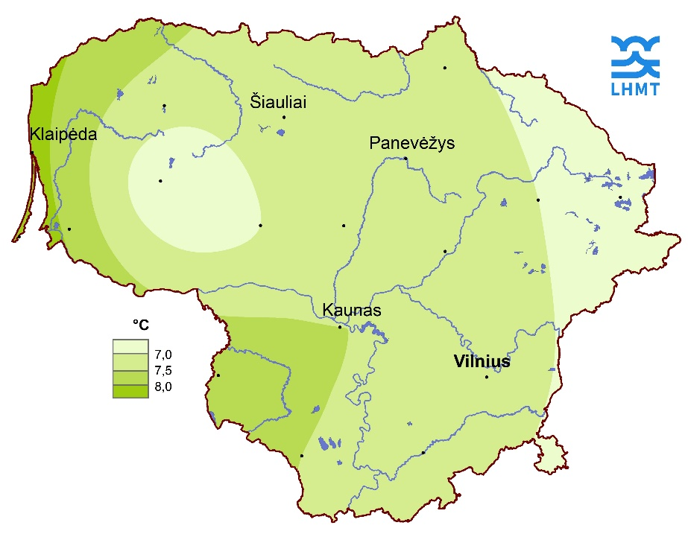
2 pav. Vidutinė metinė oro temperatūra. Standartinė klimato norma, 1991–2020 m.
(šaltinis: Lietuvos hidrometeorologijos tarnyba)

Neringos savivaldybė patenka į zoną, kurioje vyraujanti vidutinė metinė temperatūra yra 8,0 ⁰C laipsniai.

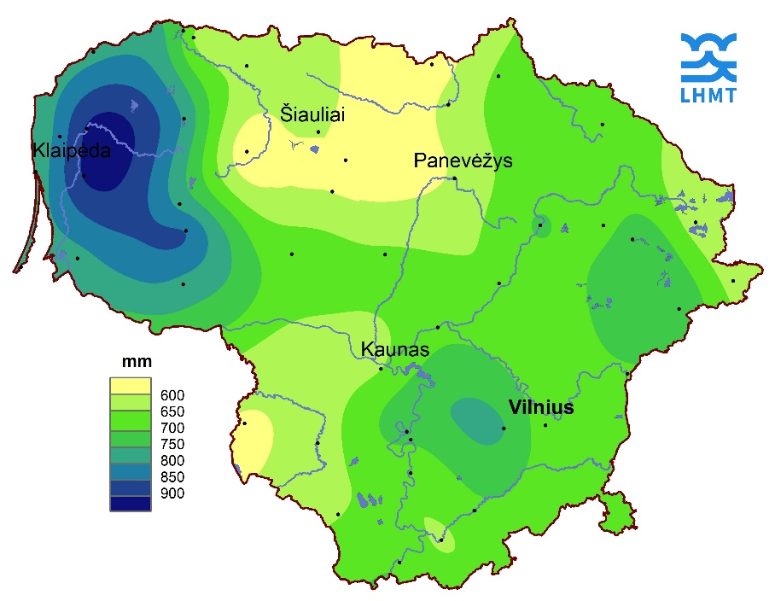
3 pav. Vidutinis metinis kritulių kiekis. Standartinė klimato norma, 1991–2020 m.
(šaltinis: Lietuvos hidrometeorologijos tarnyba)

Vidutinis metinis kritulių kiekis Neringos savivaldybės teritorijoje yra nuo 700 mm iki 750 mm per metus.

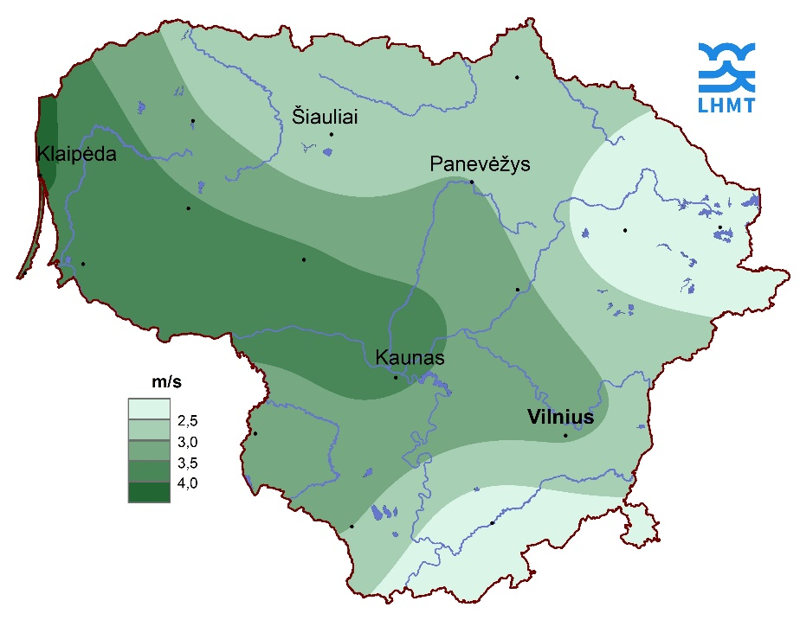
4 pav. Vidutinis metinis vėjo greitis. Standartinė klimato norma, 1991–2020 m.
(šaltinis: Lietuvos hidrometeorologijos tarnyba)

Vidutinis metinis vėjo greitis Neringos savivaldybės teritorijoje yra iki 4,0 m/s per metus.

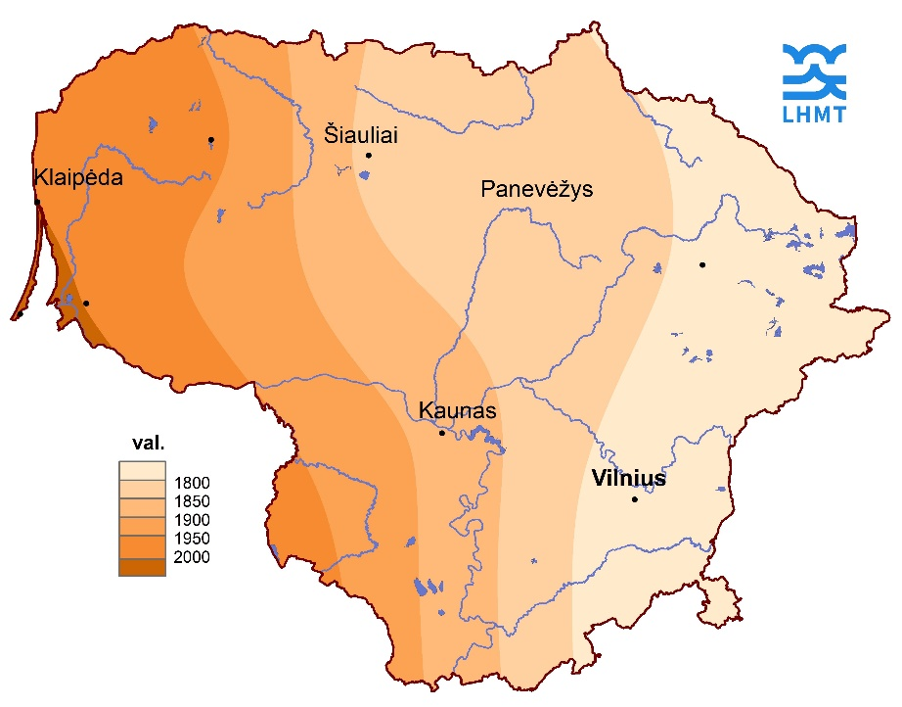
5 pav. Vidutinė metinė Saulės spindėjimo trukmė. Standartinė klimato norma, 1991–2020 m.
(šaltinis: Lietuvos hidrometeorologijos tarnyba)

Vidutinė metinė Saulės spindėjimo trukmė Neringos savivaldybės teritorijoje yra iki 2000 val. per metus.

2. MONITORINGO PROGRAMOS POREIKIO PAGRINDIMAS

2006 m. gegužės 4 d. Nr. X-595 Lietuvos Respublikos Aplinkos monitoringo įstatymas, nustatė monitoringo struktūrą, kurios viena dalis yra savivaldybių aplinkos monitoringas – savivaldybių lygiu joms priskirtose teritorijose vykdomas aplinkos monitoringas. Monitoringo vykdymo tvarką reglamentuoja „Bendrieji savivaldybių aplinkos monitoringo nuostatai“, patvirtinti Lietuvos Respublikos Aplinkos ministro įsakymu 2021 m. vasario 26 d. įsakymu Nr. D1-117 „Dėl bendrųjų savivaldybių aplinkos monitoringo nuostatų patvirtinimo”. Juose nustatyta savivaldybių aplinkos monitoringo vykdymo, monitoringo programų rengimo ir derinimo, duomenų ir informacijos kaupimo, saugojimo ir teikimo savivaldybių institucijoms, mokslo įstaigoms, fiziniams bei juridiniams asmenims tvarka. Pagal šių nuostatų reikalavimus, yra parengta monitoringo programa, skirta Neringos sav. aplinkos sudėtinėms dalims. Kiti teisiniai aktai, kuriais buvo pasiremta sudarant atskiras programos dalis, yra nurodyti atitinkamai aplinkos sričiai skirtuose programos skyriuose.
Programa parengta šešerių metų (2024–2029 m.) laikotarpiui.

3. MONITORINGO TIKSLAS

Monitoringo tikslas – valdyti aplinkos kokybę Neringos sav. priskirtoje teritorijoje, kad atlikus stebėjimus būtų gauta detalesnė, negu gaunama valstybinio aplinkos stebėsenos metu, informacija apie savivaldybės teritorijos gamtinės aplinkos būklę, kuria remiantis būtų galima vertinti ir prognozuoti aplinkos pokyčius bei galimas pasekmes, rengti atitinkamas rekomendacijas, planuoti ir įgyvendinti aplinkosaugos priemones, teikti patikimą informaciją specialistams bei visuomenei.

4. MONITORINGO UŽDAVINIAI

Galiojantys įstatymai apibrėžia šio monitoringo uždavinius:
1. Nuolat ir sistemingai stebėti gamtinės aplinkos ir jos elementų būklę: nustatyti miestų, kaimų, gyvenviečių antropogeninį poveikį rajono aplinkos orui, paviršinio, požeminio vandens telkiniams, aplinkos triukšmo lygiams.
2. Sisteminti, vertinti ir prognozuoti Neringos sav. gamtinėje aplinkoje vykstančius savaiminius ir dėl antropogeninio poveikio atsirandančius pokyčius, gamtinės aplinkos kitimo tendencijas ir galimas pasekmes.
3. Kaupti, analizuoti ir teikti valstybinėms institucijoms ir visuomenei informaciją apie gamtinės aplinkos būklę, reikalingą darniam vystymuisi užtikrinti, teritorijų planavimo, socialinės raidos sprendimams priimti, mokslo ir kitoms reikmėms.
4. Analizuoti ir vertinti vykdomų aplinkosaugos priemonių veiksmingumą.

5. MONITORINGO PROGRAMA

5.1 ORO MONITORINGAS

5.1.1. Esamos būklės analizė

Aplinkos oro kokybės vertinimas ir valdymas vykdomas vadovaujantis Lietuvos Respublikos aplinkos oro apsaugos įstatymu, Lietuvos Respublikos aplinkos apsaugos įstatymu, Lietuvos Respublikos aplinkos monitoringo įstatymu.
Pastovus aplinkos oro valstybinis monitoringas Neringos savivaldybės teritorijoje nėra vykdomas, todėl oro kokybės analizė atliekama pagal užfiksuotus iš stacionarių taršos šaltinių emisijų į atmosferą kiekius. Labiausiai aplinkos orą teršia mobilūs taršos šaltiniai, t. y. transporto priemonės, tačiau jų išmetami teršalai nėra tokie toksiški, kaip stacionarių taršos šaltinių teršalai. Būdingiausi ir turintys didžiausią poveikį žmogaus sveikatai oro teršalai: lakūs organiniai junginiai (LOJ), sieros dioksidas (SO₂), azoto oksidai (NO_{x}), anglies monoksidas (CO), kietosios dalelės (KD_{2,5} ir KD₁₀), amoniakas ir kitos dujos, kurios lengvai migruoja dideliuose plotuose priklausomai nuo meteorologinių sąlygų bei teršimo židinio geografinės padėties.
Stacionarūs taršos šaltiniai. Žemiau esančioje 3 lentelėje pateikiamas ūkio subjektų, eksploatuojančių stacionarius oro taršos šaltinius, sąrašas.

3 lentelė
Ūkio subjektų sąrašas, kurie eksploatuoja stacionarius oro taršos šaltinius
Eil.  Nr. | Taršos ir Taršos integruotos prevencijos ir kontrolės leidimo Nr. | Leidimo išdavimo data | Ūkio subjekto pavadinimas | Ūkinės veiklos objekto adresas
1. | (11.2)31-01/2005/TL-KL.4-1/2019 | 2019 | UAB „Neringos energija“ katilinė Nr. 1 | Taikos g. 4A, Nida
(šaltinis: Aplinkos apsaugos agentūra)

Neringos savivaldybėje į aplinką iš stacionarių taršos šaltinių įvairius teršalus išmeta energetikos, pramonės ir ūkio objektai, taip pat individualūs gyvenamieji namai. Daugiausia teršalų į aplinkos orą patenka iš didžiųjų katilinių, esančių savivaldybės teritorijoje. Šilumos tiekimo veiklą Neringos mieste vykdo ir centralizuoto šilumos tiekimo tinklus eksploatuoja UAB „Neringos energija“ katilinė.
Individualių gyvenamųjų namų išmetamų teršalų ypač padaugėja šaltuoju metų laiku, intensyviai kūrenant šildymo katilus ir esant nepalankioms taršos sklaidai meteorologinėms sąlygoms, be to, taršos padidėjimas priklauso ir nuo naudojamo kuro rūšies, jo kokybės.
Teršalų emisijų (tonomis) į atmosferą iš stacionarių taršos šaltinių kitimas 2017 – 2021 m Neringos savivaldybėje pateikiamas 4 lentelėje.

4 lentelė
Teršalų išmetimas į atmosferą iš stacionarių taršos šaltinių Neringos sav. 2017 – 2021 m.
Teršalai | 2017 m. | 2018 m. | 2019 m. | 2020 m. | 2021 m.
Teršalai | Išmestų teršalų kiekis, t
Visi teršalai | 54,30 | 56,83 | 19,64 | 20,09 | 24,08
Dujinės ir skystosios medžiagos | 54,05 | 56,56 | 19,57 | 20,03 | 24,00
Kietosios medžiagos | 0,25 | 0,27 | 0,07 | 0,06 | 0,08
Sieros dioksidas | 0,00 | 0,44 | 0,01 | 0,00 | 0,00
Azoto oksidai | 2,62 | 2,77 | 7,33 | 7,55 | 9,09
Anglies monoksidas | 51,36 | 53,25 | 12,23 | 12,48 | 14,91
Lakūs organiniai junginiai | 0,07 | 0,10 | 0,00 | 0,00 | 0,00
Fluoras ir kiti teršalai | 0,00 | 0,00 | 0,00 | 0,00 | 0,00
(šaltinis: Valstybės duomenų agentūra)

2017-2021 metų laikotarpiu bendras išmetamų į aplinkos orą teršalų kiekis mažėjo ir 2021 metais buvo daugiau nei 2 kartus mažesnis nei 2017 metais (žr. 4 lent.). Kietųjų teršalų kiekiai per laikotarpį sumažėjo 3 kartus. Dujinių ir skystųjų medžiagų kiekiai taip pat sumažėjo daugiau nei 2 kartus. Sieros dioksidų kiekiai buvo labai nedideli. Pastabėtina, kad tik azoto oksidų 2021 metais buvo išmesta daugiau nei 3 kartus, nei 2017 m. Išmesto į aplinką anglies monoksido kiekis laikotarpio pabaigoje buvo daugiau nei 3 kartus mažesnis nei 2017 metais. Lakiųjų organinių junginių ir fluoro ir kitų teršalų išmetimai per laikotarpį išliko stabilūiai nedideli.
Oro teršalams išsisklaidyti yra svarbus reljefas, nuo kurio priklauso, kaip išsklaidomi
ar koncentruojami teršalai. Kuršių nerija – siauras smėlio pusiasalis, skiriantis Kuršių marias nuo Baltijos jūros. Aukščiausia savivaldybės vieta – 67,4 m Senosios Smuklės (Vecekrugo) kopa.
Mobilioji tarša. Neringos savivaldybėje automobilių transportas yra vienas iš pagrindinių teršalų emisijos į atmosferą šaltinių.
Aplinkos apsaugos agentūros duomenimis, Lietuvoje transporto emisijos sudaro nuo 50 % iki 70 % suminių emisijų kiekio. Didžiausią dalį teršalų struktūroje sudaro anglies monoksidas (CO), azoto dioksidai (NO₂) ir nemetaniniai lakieji organiniai junginiai (NMLOJ).
Neringos savivaldybės automobilizacijos lygio kitimo tendencijos pateiktos 5 lentelėje, kur pateikiamas kelių transporto priemonių skaičiaus kitimas per laikotarpį nuo 2017 m. iki 2021 metų pabaigos.

5 lentelė
Kelių transporto priemonių skaičius Neringos sav. metų pabaigoje, vnt.
Kelių transporto priemonės | 2017 m. | 2018 m. | 2019 m. | 2020 m. | 2021 m.
Mopedai | 69 | 73 | 77 | 78 | 87
Motociklai | 169 | 183 | 203 | 232 | 276
Lengvieji automobiliai | 3 043 | 3 190 | 4 014 | 4 586 | 5 050
Autobusai | 47 | 53 | 52 | 54 | 55
Krovininiai automobiliai | 152 | 175 | 229 | 284 | 351
Puspriekabių vilkikai | 17 | 15 | 41 | 48 | 46
Puspriekabės | 16 | 11 | 24 | 41 | 44
Priekabos | 33 | 37 | 47 | 58 | 67
Specialūs automobiliai | 73 | 72 | 88 | 94 | 107
(šaltinis: Valstybės duomenų agentūra)

Per laikotarpį nuo 2017 iki 2021 metų pabaigos buvo fiksuojamas stabilus visų kelių transporto priemonių skaičiaus augimas.
Neringos savivaldybės kelių struktūrą sudaro krašto kelias Nr. 167 Smiltynė–Nida (ilgis 50,2 km) ir rajono keliai – Nr. 2254, Nr. 2209, Nr. 2210, Nr. 2211.

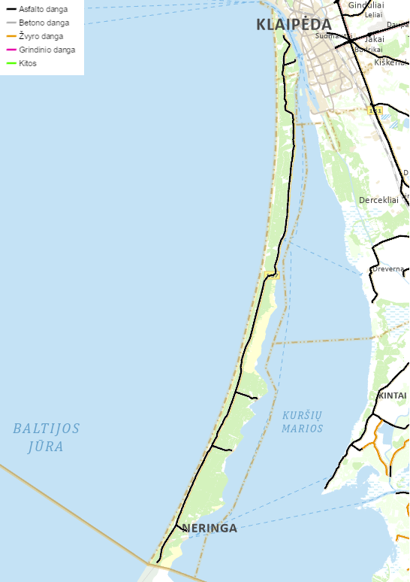

6 pav. Neringos savivaldybės transporto kelių infrastruktūra ir dangos
(šaltinis: Lietuvos automobilių kelių direkcija, http://lakd.lt)

Vidutinio metinio paros kelių transporto eismo intensyvumo 2022 m. duomenys Neringos savivaldybės teritorijoje pateikti 7 paveiksle. Lietuvos automobilių kelių direkcijos duomenimis, bendras vidutinis metinis paros eismo intensyvumas Neringos savivaldybės prieigose 2022 m. kito nuo 66 automobilių iki 1630 automobilių.

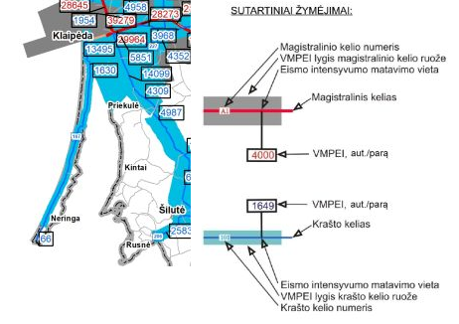
7 pav. 2022 m. vidutinis metinis paros eismo intensyvumas Neringos prieigose
(šaltinis: Lietuvos automobilių kelių direkcija, http://lakd.lt)

2021 metų pabaigoje Neringos savivaldybėje esančių automobilių kelių bendras ilgis buvo 88 km. Kelių su danga ilgis – 88 km. Kelių su patobulinta danga ilgis – 87 km. Žvyro kelių ilgis – 2 km. Grunto kelių ilgis – 0 km (žr. 6 lent.).

6 lentelė
Automobilių kelių ilgis metų pabaigoje Neringos savivaldybėje
 | 2017 m. | 2018 m. | 2019 m. | 2020 m. | 2021 m.
Automobilių kelių ilgis, km | 86 | 86 | 86 | 86 | 88
Automobilių kelių su danga ilgis, km | 86 | 86 | 86 | 86 | 88
Automobilių kelių su patobulinta danga ilgis, km | 82 | 82 | 82 | 82 | 87
Žvyro kelių ilgis, km | 3 | 3 | 3 | 3 | 2
Grunto kelių ilgis, km | − | − | − | − | −
(šaltinis: Valstybės duomenų agentūra)

Neringos savivaldybėje 2017 – 2021 m. laikotarpiu bendras individualių lengvųjų automobilių ir jų skaičiaus 1000-čiui gyventojų stebima stabili augimo tendencija (žr. 7 lent.).

7 lentelė
Individualių lengvųjų automobilių skaičius metų pabaigoje Neringos savivaldybėje
 | 2017 m. | 2018 m. | 2019 m. | 2020 m. | 2021 m.
Individualių lengvųjų automobilių skaičius | 2784 | 2883 | 3617 | 4075 | 4410
1000 gyventojų tenka individualių lengvųjų automobilių | 864 | 834 | 1025 | 1119 | 1130
(šaltinis: Valstybės duomenų agentūra)

Transporto priemonių išmetami į atmosferą teršalai - anglies monoksidas, azoto dioksidas, sieros dioksidas, kietosios dalelės, benzenas, formaldehidas, policikliniai angliavandeniliai ir kt. Transporto tarša priklauso nuo transporto priemonės eksploatacijos trukmės, naudojamo kuro rūšies, važiavimo sąlygų. Benziną naudojančios transporto priemonės išskiria daugiau anglies monoksido ir angliavandenilių, o dyzeliniu kuru varomos priemonės išskiria daugiau suodžių. Be to, esant šaltam varikliui, išsiskiria didesnės taršalų koncentracijos, nei varikliui įšilus. Degant kurui, į aplinką išsiskiria anglies monoksidas (80 proc.), angliavandeniliai (15 proc.), azoto oksidas (5 proc.), nedideli kiekiai švino, benzpireno ir kitų nuodingų medžiagų. Kietosios dalelės susidaro dylant automobilių padangoms. Nustatyta, kad per metus vienam automobiliui susidaro iki 1,6 kg teršalų. Taip pat į aplinką teršalai išsiskiria dylant stabdžių kaladėlėms ir sankabai bei trinties metu įvairiuose automobilio mazguose.
Oro užterštumas labiausiai priklauso nuo meteorologinių sąlygų, teršalų emisijos apimčių, gyvenviečių infrastruktūros. Mieste, kur intensyvus transporto eismas ir daug stacionarių taršos šaltinių, susidaro palankios sąlygos teršalams kauptis, kai orus ilgesnį laikotarpį lemia aukšto slėgio laukas – anticiklonas, tuomet vyrauja ramūs, be vėjo ir kritulių orai, dėl to sumažėja vertikalusis oro sluoksnio maišymasis ir susidaro sąlygos teršalams kauptis pažemio sluoksnyje. Esant palankioms teršalų sklaidai oro sąlygoms (smarkus vėjas ir krituliai), į orą patekę teršalai išsklaidomi, išplaunami ar nusodinami. Būtina įvertinti ir transporto įtaką, nes oro taršai įtakos turi tiek transportas, tiek stacionarių taršos šaltinių išmetimai. Tikėtina, kad daugiau tokios taršos tenka autotransportą koncentruojantiems tranzitiniams intensyvaus eismo keliams ir jų aplinkai.
Oro kokybės tyrimų rezultatai. Reguliarus aplinkos oro monitoringas Neringos savivaldybės teritorijoje nebuvo vykdomas.
Vertinant bendro iš stacionarių taršos šaltinių išmetamų į aplinkos orą teršalų kiekio kaitos duomenis, darytina išvada, kad aplinkos oro tarša turi tendenciją didėti. Taip pat didėja ir mobilių taršos šaltinių taršos poveikis. Aplinkos oro monitoringo vykdymo metu gaunami duomenys sudarys sąlygas stebėti ir vertinti aplinkos oro kokybės pokyčius ir priimti būtinus sprendimus aplinkos oro kokybės valdymui organizuoti.

5.1.2. Monitoringo tikslas ir uždaviniai

Oro monitoringo tikslas – gauti ir teikti sistemišką matavimais ar kitais metodais pagrįstą informaciją, skirtą optimaliam aplinkos oro kokybės reguliavimui užtikrinti, apie teršalų dydžių (koncentracijų ore vertės, srautai į žemės paviršių ir kt.) pokyčius laiko ir erdvės atžvilgiu. Gautų rezultatų pateikimas visuomenei.
Pagrindiniai uždaviniai:
- kaupti ir pateikti patikimą informaciją apie aplinkos oro užterštumo lygį;
- nustatyti aplinkos oro kokybės pokyčių priežastis;
- vertinti aplinkos oro kokybę Neringos savivaldybėje.

5.1.3. Stebimi parametrai, stebėjimo vietų išsidėstymas ir monitoringo vykdymo planas

Lietuvos Respublikos aplinkos ministro ir Lietuvos Respublikos sveikatos apsaugos ministro 2000 m. spalio 30 d. įsakymu Nr. 471/582 „Dėl teršalų, kurių kiekis aplinkos ore ribojamas pagal Europos Sąjungos kriterijus, sąrašo ir teršalų, kurių kiekis aplinkos ore ribojamas pagal nacionalinius kriterijus, sąrašo ir ribinių aplinkos oro užterštumo verčių patvirtinimo“, patvirtintas teršalų, kurių kiekis aplinkos ore vertinamas pagal Europos sąjungos kriterijus, sąrašas bei ribinės aplinkos oro užterštumo vertės.
Monitoringo tinklas. Neringos savivaldybės aplinkos oro 2024-2029 m. laikotarpio monitoringo tinklas (žr. 10 lent.) sudarytas, siekiant stambiausiose savivaldybės gyvenviečių vertinti transporto priemonių, ūkio subjektų ir individualių namų keliamą aplinkos oro taršą intensyvaus eismo sankryžų, visuomeninės bei gyvenamosios paskirties aplinkoje.
Aplinkos oro matavimo vietų lokalizacijos duomenys pateikiami 8 lentelėje. Matavimo vietose Nr. 1 – Nr. 3 būtų stebimas kelių transporto sukeliamos taršos poveikis aplinkos oro kokybei visuomeninės paskirties ir gyvenamojoje aplinkoje.
Matavimo vietoje Nr. 4 būtų stebimas kelių transporto ir kietojo kuro (malkų, kitų medienos produktų, anglių, durpių ir t.t.) deginimo šiluminės energijos gamybos įrenginiuose poveikis aplinkos oro kokybei Nidos miesto teritorijoje, kurioje sutelkta daug individualių namų.

8 lentelė
Aplinkos oro taršos matavimo vietų Neringos savivaldybėje lokalizacija ir vyraujantis taršos pobūdis
Matavimo vietos  eil. Nr. | Matavimo vietos  pavadinimas | Tyrimo vietos koordinatės LKS 94 koordinačių sistemoje |  | Taršos pobūdis
Matavimo vietos  eil. Nr. | Matavimo vietos  pavadinimas | X | Y | Taršos pobūdis
1. | šalia L. Rėzos g. 1D (pagrindinis kelias, šalia gyvenamieji namai ir uostas), Juodkrantė | 318386 | 6160083 | Transporto tarša
2. | šalia Pervalkos g. 12, (gyvenvietės centras, aplink gyvenamieji namai, didžiausias automobilių srautas), Pervalka | 316218 | 6146038 | Transporto tarša
3. | šalia Preilos g. 57 (aplink gyvenamieji namai, didžiausias automobilių srautas), Preila | 313871 | 6141350 | Transporto tarša
4. | šalia Lotmiškio g. 13 (gyvenvietės centras, aplink gyvenamieji namai), Nida | 309884 | 6133749 | Transporto tarša ir namų ūkių tarša
(šaltinis: sudaryta autorių)

Žemiau, pateikiamas aplinkos oro taršos monitoringo tinklas.

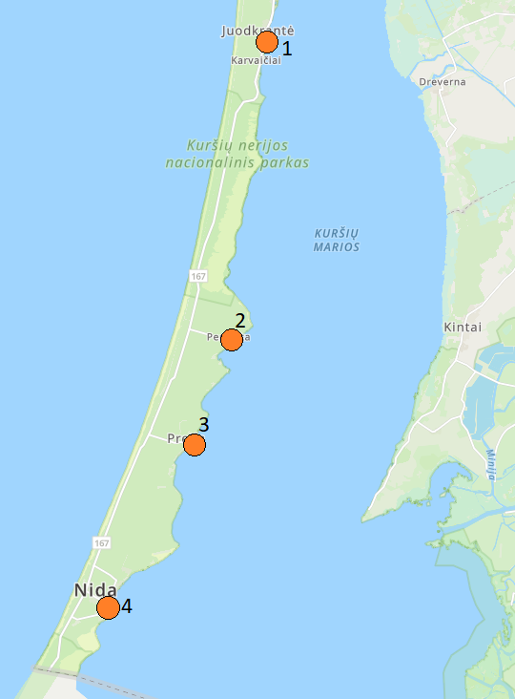
8 pav. Aplinkos oro monitoringo tinklas, matavimo vietos Nr. 1 – Nr. 4
(šaltinis: sudaryta autorių https://maps.lt pagrindu)

Stebimi parametrai. Atsižvelgiant į taršos šaltinių išmetamus teršalus, numatoma 2024 – 2029 metų laikotarpiu, numatytose tyrimo vietose, vykdyti teršalų – azoto dioksido (NO₂), sieros dioksido (SO₂), LOJ (lakieji organiniai junginiai: benzenas, toluenas, etilbenzenas, m/p-ksilenas ir o-ksilenas), taip pat KD₁₀ ir CO koncentracijų matavimus matavimo vietose Nr. 1 – Nr. 4.
Siekiant stebėti kietojo kuro (malkų, kitų medienos produktų, anglių, durpių ir t.t.) deginimo šiluminės energijos gamybos įrenginiuose poveikį aplinkos oro kokybei Nidos miesto teritorijoje, kurioje sutelkta daug individualių namų, matavimo vietoje Nr. 4 numatoma vykdyti kietųjų dalelių KD_{2,5} koncentracijų matavimus.
Stebėjimų periodiškumas. Vadovaujantis Aplinkos oro kokybės vertinimo tvarkos aprašo, patvirtinto Lietuvos Respublikos aplinkos ministro 2001 m. gruodžio 12 d. įsakymu Nr. 596 „Dėl aplinkos oro kokybės vertinimo tvarkos aprašo patvirtinimo“ (toliau – Tvarkos aprašas), orientacinius (indikatorinius) oro kokybės tyrimus galima atlikti vykdant matavimus, tolygiai juos paskirsčius per metus taip, kad matavimų trukmė sudarytų ne mažiau 14 % metų laiko. Tam tikslui tinka difuzinių ėmiklių panaudojimas ypač, kai reikia įvertinti integruotą teršalo koncentracijos lygį per ilgesnį laiko periodą.
Teršalų matavimai Monitoringo programos vykdymo metu, atliekami siekiant įvertinti sezoniškumo įtaką.
Matavimų periodiškumas ir trukmė:
- SO₂, NO₂, LOJ difuzinių ėmiklių metodu oro monitoringo vykdymo metu eksponuojami keturis kartus per metus, vieną kartą per sezoną, dviejų savaičių periodu;
- KD_{2,5} ir KD₁₀ taikant gravimetrinį metodą, bei CO taikant nedispersinės infraraudonosios spektroskopijos metodą, atliekant 8 tolygiai per metus išdėstytus matavimus (nepertraukiamai 2 savaičių trukmės kiekvienas), siekiant įvertinti sezoniškumą.

Tiriami parametrai, matavimų periodiškumas, taikytini tyrimo metodai nurodyti Aplinkos oro monitoringo plane (9 lent.).

9 lentelė
Aplinkos oro monitoringo vykdymo planas
Matavimo  vietos Nr. | Tiriami parametrai (analitės) | Matavimų periodiškumas | Taikomas tyrimų metodas | Rekomenduojamas  matavimų metodas
1 – 3 | KD₁₀ | 8 matavimai per metus (2 savaičių trukmės) | Automatizuoti oro analizatoriai | LST EN 12341:2014
1 – 4 | CO | 8 matavimai per metus (2 savaičių trukmės) | Spektroskopija | LAND 52:2003.
1 – 4 | LOJ | 4 k. per metus, po dvi savaites kiekvieną metų sezoną | Pasyvūs sorbentai | LST EN 13528–1:2003;  LST EN 13528–2:2003;  LST EN 13528–3:2004.
1 – 4 | NO₂, SO₂ | 4 k. per metus, po dvi savaites kiekvieną metų sezoną | Pasyvūs sorbentai | LST EN 13528–1:2003;  LST EN 13528–2:2003;  LST EN 13528–3:2004.
4 | KD_{2,5} | 8 matavimai per metus (2 savaičių trukmės) | Automatizuoti oro analizatoriai | LST EN 12341:2014
(šaltinis: sudaryta autorių)

Tais atvejais, kai matavimų rezultatai viršija teisės aktais nustatytus ribinius dydžius, t. y. kai matavimo rezultatų negalima paaiškinti tikėtinais taršos šaltiniais ar kitomis galimomis, ne nuo matuotojo priklausančiomis (tame tarpe ir techninėmis) priežastimis, rekomenduojama per 7 dienų laikotarpį nuo matavimų protokolo gavimo dienos tose matavimo vietose, kuriose buvo užfiksuoti viršijimai, atlikti pakartotinus matavimus.

5.1.4. Metodai ir procedūros

Oro mėginių ėmimas NO_{2,} SO₂, LOJ koncentracijoms nustatyti vykdomas pasyvių sorbentų pagalba, o KD_{2,5}, KD₁₀ ir CO – automatinių aplinkos oro analizatorių, instaliuotų mobilioje laboratorijoje, pagalba.
Meteorologinės sąlygos turi reikšmingos įtakos aplinkos oro kokybei, todėl imant aplinkos oro mėginius pasyviaisiais sorbentais bei atliekant aplinkos oro matavimus automatiniais oro analizatoriais turi būti fiksuojami meteorologiniai parametrai: aplinkos oro temperatūra (⁰C), vėjo kryptis, vėjo greitis (m/s), drėgnis (%), atmosferos slėgis (hPA). Meteorologiniai parametrai gali būti matuojami vietoje arba naudojami artimiausios meteorologinės stoties oficialūs duomenys.
Atliekant aplinkos oro mėginių ėmimą bei matavimus vadovautis Aplinkos oro monitoringo vykdymo plane (žr. 9 lent.) pateiktais arba lygiaverčiais metodais.
Aplinkos oro ėminių ėmimas ir tyrimai turi būti atliekami laboratorijų, turinčių Leidimų atlikti taršos šaltinių išmetamų į aplinką teršalų ir teršalų aplinkos elementuose matavimus ir tyrimus išdavimo tvarkos apraše (patvirtintame Lietuvos Respublikos aplinkos ministro 2004 m. gruodžio 30 d. įsakymu Nr. D1-711 „Dėl Leidimų atlikti taršos šaltinių išmetamų ir (arba) išleidžiamų į aplinką teršalų ir teršalų aplinkos elementuose (ore, vandenyje, dirvožemyje) laboratorinius tyrimus ir (ar) matavimus ir (ar) imti ėminius laboratoriniams tyrimams atlikti išdavimo, leidimų galiojimo sustabdymo, galiojimo sustabdymo panaikinimo, leidimų galiojimo panaikinimo taisyklių patvirtinimo“ (Lietuvos Respublikos aplinkos ministro 2020 m. birželio 29 d. įsakymo Nr. D1-386 redakcija)) nustatyta tvarka išduotus leidimus, arba būti akredituotos kaip atitinkančios standartą LST EN ISO/IEC 17025 konkretiems teršalams tirti, matuoti, imti ėminius laboratoriniams tyrimams atlikti. Aplinkos monitoringo vykdymui taikomi tyrimų ir matavimų metodai turi atitikti teisės aktuose įtvirtintus reikalavimus.

5.1.5. Vertinimo kriterijai

Gautos vidutinės koncentracijos lyginamos su atitinkamam teršalui teisės aktuose nustatytomis tokio paties vidurkinimo laikotarpio (metų, paros) ribinėmis vertėmis.
SO2 nėra nustatytos ilgo laikotarpio (metų) ribinės vertės. Dėl šios priežasties pasyvių sorbentų pagalba užfiksuotos 2 savaičių SO2 koncentracijos turėtų būti palygintos su trumpesnio laikotarpio (1 val., 24 val.) ribinėmis vertėmis. Akcentuotina, kad gauti rezultatai turėtų būti vertinami tik kaip orientacinio pobūdžio informacija siekiant nustatyti ar neviršijamos trumpesnio laikotarpio (1 val., 24 val.) SO2 ribinės vertės.
Vidutinė metinė NO2, LOJ (benzeno) ir KD_{2,5}, KD10 koncentracija turi būti lyginama su šiems teršalams nustatyta tokio paties vidurkinimo laikotarpio (metų) ribine verte.
Iš CO matavimų rezultatų skaičiuojama maksimali 8 valandų slankiojo vidurkio koncentracija pagal Aplinkos oro užterštumo sieros dioksidu, azoto dioksidu, azoto oksidais, benzenu, anglies monoksidu, švinu, kietosiomis dalelėmis ir ozonu normų, patvirtintų Lietuvos Respublikos aplinkos ministro ir Lietuvos Respublikos sveikatos apsaugos ministro 2010 m. liepos 7d. įsakymu Nr.D1–585/V–611 „Dėl Aplinkos oro užterštumo sieros dioksidu, azoto dioksidu, azoto oksidais, benzenu, anglies monoksidu, švinu, kietosiomis dalelėmis ir ozonu normų patvirtinimo“ 4 priedo reikalavimus ir palyginti ją su šiame dokumente nustatyta ribine verte.
Aplinkos oro kokybės vertinimą reglamentuojantys teisės aktai:
- Aplinkos oro kokybės vertinimo tvarkos aprašas, patvirtintas Lietuvos Respublikos aplinkos ministro 2001 m. gruodžio 12 d. įsakymu Nr. 596 „Dėl Aplinkos oro kokybės vertinimo tvarkos aprašo patvirtinimo“;
- Teršalų, kurių kiekis aplinkos ore ribojamas pagal nacionalinius kriterijus, sąrašas ir ribinės aplinkos oro užterštumo vertės, patvirtintos Lietuvos Respublikos aplinkos ministro ir Lietuvos Respublikos sveikatos apsaugos ministro 2000 m. spalio 30 d. įsakymu Nr. 471/582 „Dėl Teršalų, kurių kiekis aplinkos ore ribojamas pagal Europos Sąjungos kriterijus, sąrašo ir Teršalų, kurių kiekis aplinkos ore ribojamas pagal nacionalinius kriterijus, sąrašo ir ribinių aplinkos oro užterštumo verčių patvirtinimo“;
- Aplinkos oro užterštumo sieros dioksidu, azoto dioksidu, normos, patvirtintos Lietuvos Respublikos aplinkos ministro ir Lietuvos Respublikos sveikatos apsaugos ministro 2001 m. gruodžio 11 d. įsakymu Nr. 591/640 „Dėl aplinkos oro užterštumo sieros dioksidu, azoto dioksidu, azoto oksidais, benzenu, anglies monoksidu, švinu, kietosiomis dalelėmis ir ozonu normų patvirtinimo“.

Bibliografija:

1. Projekto “Lietuvos oro kokybės monitoringo sistemos modernizavimas naudojant difuzinius ėmiklius” ataskaita. Aplinkos apsaugos agentūra.
2. Teršalų išmetimas į atmosferą iš stacionarių taršos šaltinių. Valstybės duomenų agentūra.
3. Valstybinis aplinkos oro monitoringas, Aplinkos apsaugos agentūra.

5.2 PAVIRŠINIO VANDENS MONITORINGAS

5.2.1 Esamos būklės analizė

Neringos savivaldybės teritorijos didžioji dalis (99,4 %) yra Nemuno UBR Lietuvos pajūrio upių baseinui. Visa rytinė savivaldybės teritorijos dalis ribojasi su Kuršių mariomis (pagal Nemuno UBR – Tarpiniai vandenys), o vakarinė su Baltijos jūra (pagal Nemuno UBR – priekrantės vandenys).

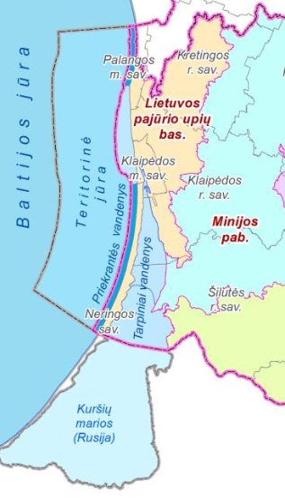
9 pav. Neringos savivaldybės lokalizacija Nemuno UBR
(šaltinis: Nemuno UBR)

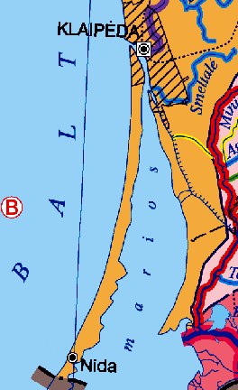
10 pav. Neringos savivaldybės hidrografinis žemėlapis
(šaltinis: geoportal.lt, Lietuvos nacionalinis atlasas)

Nuotekų tvarkymas. Į aplinką išleidžiamų nuotekų krūvių pokyčiai Neringos savivaldybėje, 2017 – 2021 metų laikotarpiu pateikiami 10 lentelėje.

10 lentelė
Buitinių, gamybinių ir komunalinių nuotekų išleidimas į paviršinius vandenis
Nuotekų išleidimas | Buitinės, gamybinės ir komunalinės nuotekos, tūkst. m³
Nuotekų išleidimas | 2017 | 2018 | 2019 | 2020 | 2021
Iš viso išleista nuotekų | 534,161 | 507,899 | 471,663 | 445,13 | 397,426
Išleista išvalytų iki normos nuotekų | 534,161 | 507,899 | 471,663 | 445,13 | 397,426
Išleista nepakankamai išvalytų nuotekų | - | - | - | - | -
Išleista nuotekų, kurių nereikia valyti | - | - | - | - | -
(šaltinis: Aplinkos apsaugos agentūra, https://aaa.lrv.lt)

Per 2017 – 2021 metų laikotarpį į aplinką išleidžiamų buitinių, gamybinių ir komunalinių nuotekų bei išvalytų iki nustatytų normų nuotekų kiekiai sumažėjo 25,6 %.
Neringos savivaldybėje esančių išleistuvų sąrašas pateikiamas 13 lentelėje.
Valstybinio Kuršių marių ir Baltijos jūros monitoringo rezultatai.

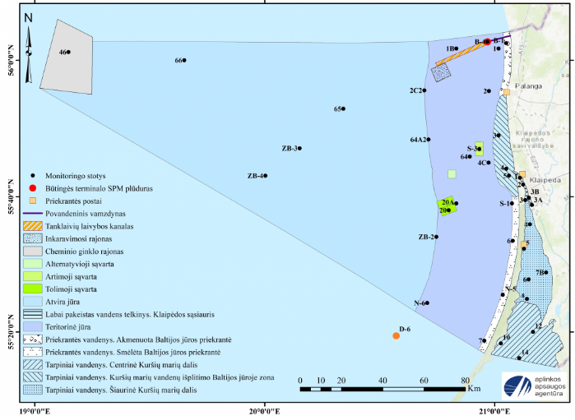
11 pav. Valstybinio Kuršių marių ir Baltijos jūros monitoringo stočių tinklas
(šaltinis: Aplinkos apsaugos agentūra, https://aaa.lrv.lt)

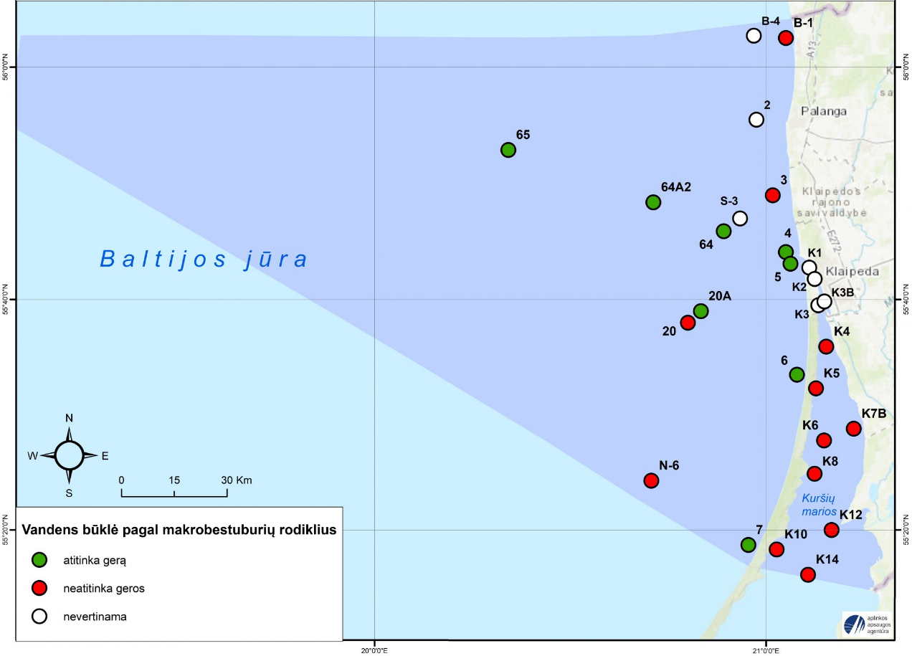
12 pav. Vandens būklė pagal makrobestuburių rodiklius, 2020 m.
(šaltinis: Aplinkos apsaugos agentūra, https://aaa.lrv.lt)

2020 m. valstybinio monitoringo duomenimis vandens būklė Kuršių mariose pagal makrobestuburių rodiklius neatitiko ”geros“ (žr. 12 pav.). Jūros vandens (priekrantės) būklė Neringos savivaldybės pakrantės monitoringo stotyse atitiko „gerą“.
2021 m. zoobentoso apibendrintais duomenimis Kuršių marių šiaurinėje ir centrinėje dalyse vandens būklė pagal vidutinį rūšių skaičių kito nuo „blogos“ iki „vidutinės“. Jūros vandens (priekrantės) būklė atitiko GAB.

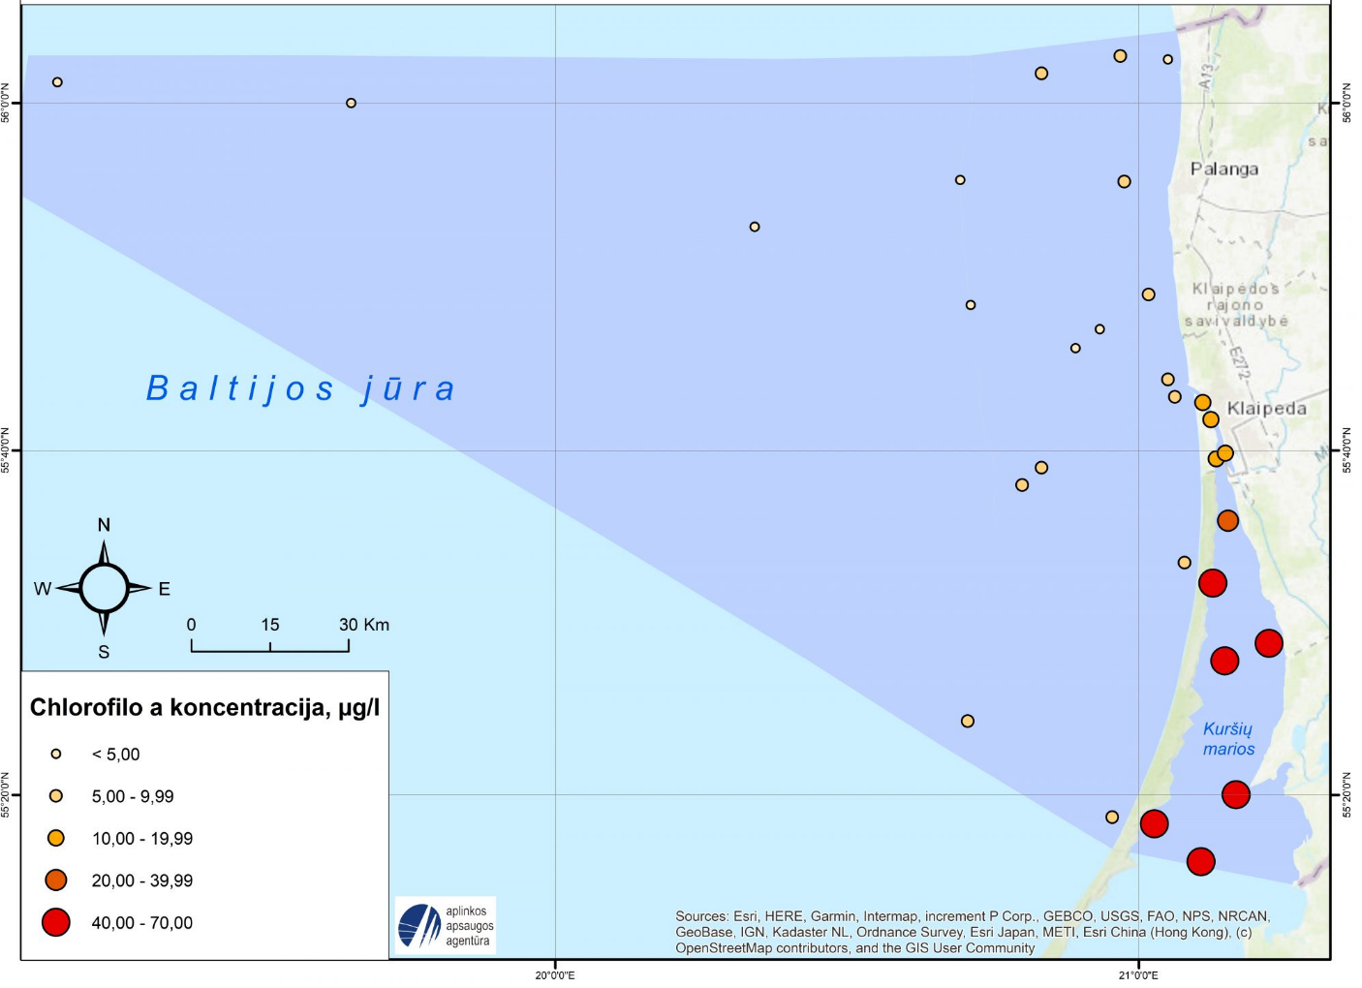
13 pav. Chlorofilo a koncentracija, 2020 m.
(šaltinis: Aplinkos apsaugos agentūra, https://aaa.lrv.lt)

2020 m. valstybinio monitoringo duomenimis pagal vidutinę vasaros chlorofilo a koncentraciją vandens būklė Kuršių mariose kito nuo „vidutinės“ iki „labai geros“. Jūros vandens (priekrantės) būklė Neringos savivaldybės pakrantės monitoringo stotyse kito nuo „blogos“ iki „vidutinės ir neatitiko GAB.
2021 m. pagal vidutinę vasaros chlorofilo a koncentraciją vandens būklė Kuršių mariose kito nuo „blogos“ (centrinėje dalyje) iki „labai geros“ (šiaurinėje dalyje). Jūros vandens (priekrantės) vandens būklė, pagal vidutinę vasaros chlorofilo a koncentraciją, kito nuo „vidutinės“ iki „geros“ ir atitiko GAB.

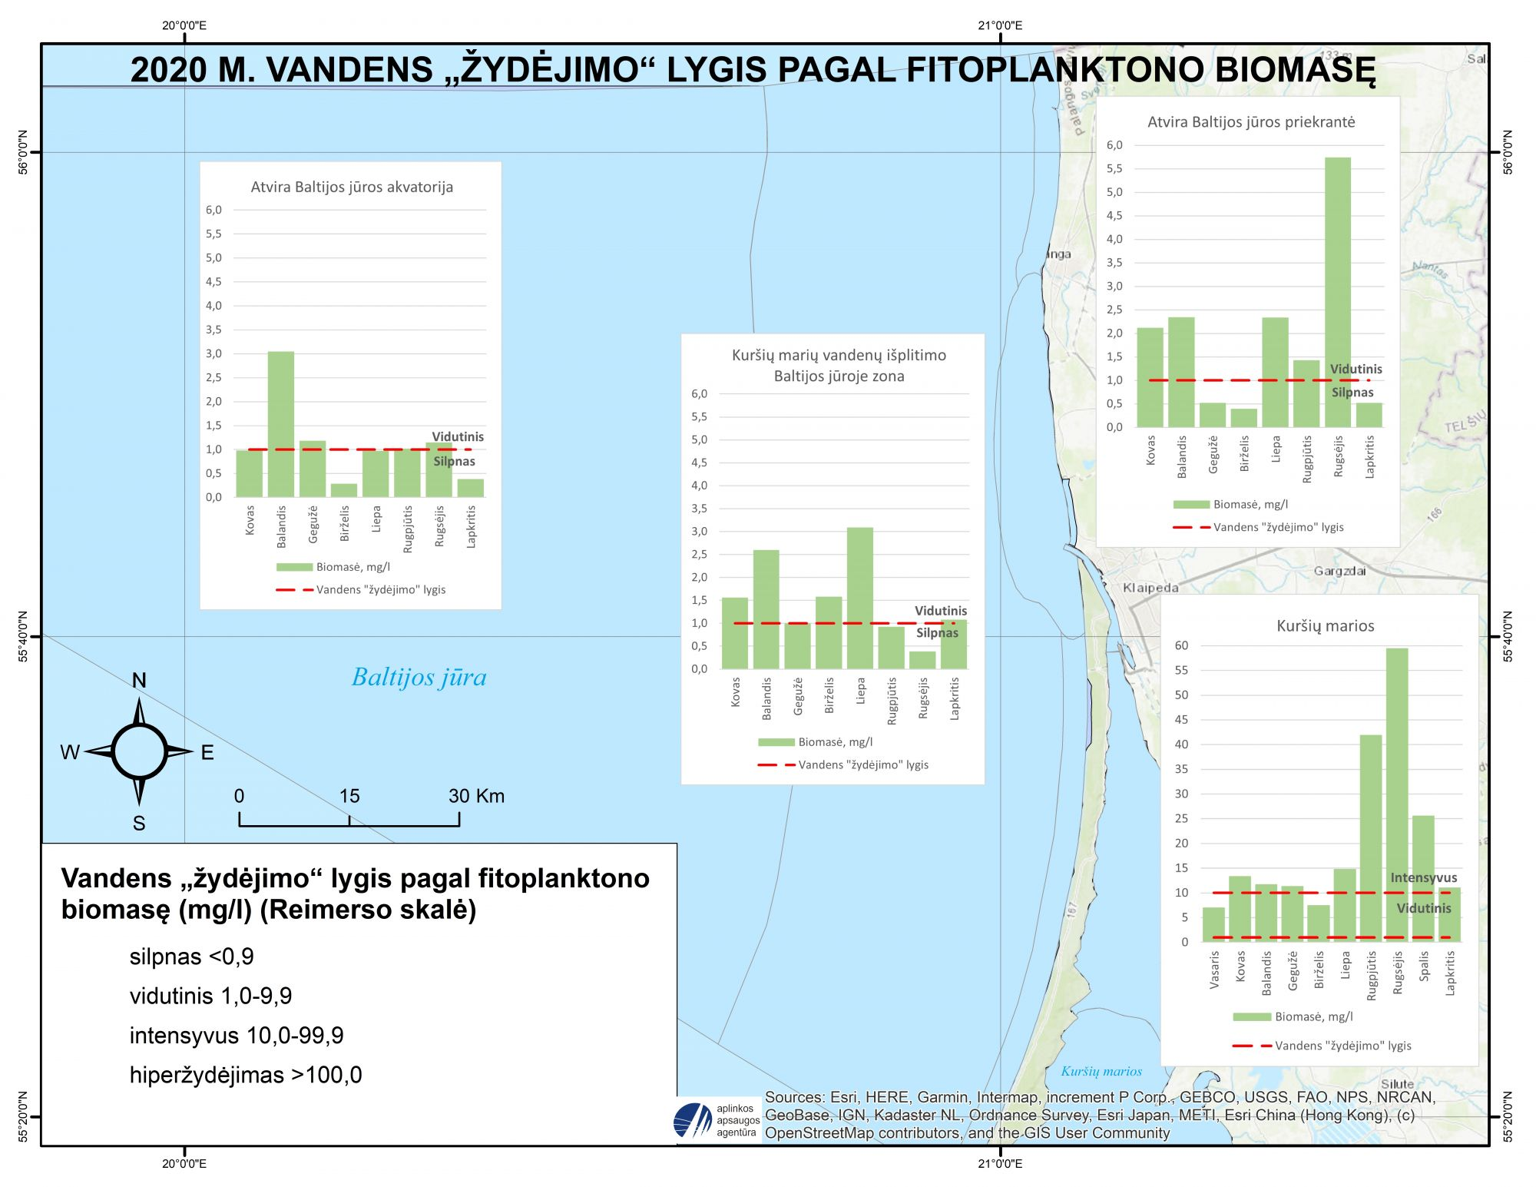
14 pav. Vandens „žydėjimo“ lygis pagal fitoplanktono biomasę, 2020 m.
(šaltinis: Aplinkos apsaugos agentūra, https://aaa.lrv.lt)

2020 m. valstybinio monitoringo duomenimis pagal fitoplanktono vidutinę biomasę vandens „žydėjimo“ lygis Kuršių marių šiaurinėje dalyje kito nuo vidutinio iki hyperžydėjimo, ir Kuršių marių centrinėje dalyje nuo silpno iki intensyvaus. Jūros vandens (priekrantės) „žydėjimo“ lygis kito nuo silpno iki intensyvaus.
2021 m. pagal fitoplanktono vidutinę biomasę vandens „žydėjimo“ lygis Kuršių marių šiaurinėje dalyje kito nuo silpno iki intensyvaus ir Kuršių marių centrinėje dalyje nuo vidutinio iki intensyvaus. Jūros vandens (priekrantės) „žydėjimo“ lygis kito nuo silpno iki vidutinio.
Žemiau (pateikiami vidutiniai valstybini monitoringo fizikinių-cheminių matavimų duomenys.
Remiantis valstybinio monitoringo duomenimis Kuršių marių šiaurinė ir centrinė dalys yra įtrauktos į Rizikos vandens telkinių sąrašą. Rizikos veiksniais įvardinama: pasklidoji, sutelktoji tarša (maistmedžiagių prietaka), cheminė tarša, vidinė (antrinė tarša).

11 lentelė
2020 m. Fizikinių-cheminių rodiklių apibendrinti duomenys
Vandens telkinio  pavadinimas | Monitoringo vietos pavadinimas | MV rytų koordinatė | MV šiaurės koordinatė | N bendras, mg/l | NO₂-N, mg/l N | NO₃-N, mg/l N | NH₄-N, mg/l N | P bendras, mg/l | PO₄-P, mg/l P | Si, mg/l | BDS7, mg/l O₂ | O₂ ištirpęs, mg/l O₂ | pH | Druskingumas, ‰ | Vandens temperatūra, °C
Atvira Baltijos jūros smėlėta priekrantė | 6 | 6162034 | 315701 | 0,398 | 0,001 | 0,028 | 0,032 | 0,019 | 0,007 | 0,440 |  | 10,10 | 8,04 | 6,82 | 14,11
Atvira Baltijos jūros smėlėta priekrantė | 7 | 6134927 | 306687 | 0,349 | 0,001 | 0,044 | 0,037 | 0,020 | 0,007 | 0,423 |  | 9,86 | 8,03 | 6,89 | 13,82
Šiaurinė Kuršių marių dalis | 4 | 6166341 | 320600 | 0,714 | 0,002 | 0,106 | 0,030 | 0,041 | 0,005 | 0,316 | 2,54 | 9,48 | 8,29 | 3,63 | 16,32
Šiaurinė Kuršių marių dalis | 5 | 6159711 | 318676 | 1,316 | 0,002 | 0,600 | 0,025 | 0,053 | 0,005 | 0,851 | 3,08 | 10,11 | 8,30 | 1,84 | 11,81
Šiaurinė Kuršių marių dalis | 6 | 6151272 | 319625 | 1,178 | 0,002 | 0,240 | 0,025 | 0,067 | 0,005 | 0,379 | 3,89 | 10,31 | 8,42 | 1,07 | 13,85
Šiaurinė Kuršių marių dalis | 7B | 6152970 | 324503 | 0,944 | 0,002 | 0,167 | 0,027 | 0,060 | 0,005 | 0,338 | 2,90 | 9,61 | 8,59 | 0,77 | 17,32
Šiaurinė Kuršių marių dalis | 8 | 6145968 | 317879 |  |  |  |  |  |  |  |  | 10,64 | 8,51 | 0,81 | 14,04
Centrinė Kuršių marių dalis | 10 | 6133996 | 311238 | 1,201 | 0,001 | 0,209 | 0,025 | 0,068 | 0,005 | 0,429 | 3,49 | 10,97 | 8,53 | 0,34 | 11,87
Centrinė Kuršių marių dalis | 12 | 6136769 | 320251 | 1,683 | 0,005 | 1,028 | 0,035 | 0,063 | 0,011 | 1,335 | 3,06 | 10,40 | 8,40 | 0,32 | 11,96
Centrinė Kuršių marių dalis | 14 | 6129694 | 316146 | 1,280 | 0,002 | 0,345 | 0,029 | 0,065 | 0,005 | 0,320 | 0,86 | 10,25 | 8,50 | 0,29 | 13,91
(šaltinis: Aplinkos apsaugos agentūra, https://aaa.lrv.lt)

12 lentelė
2021 m. Fizikinių-cheminių rodiklių apibendrinti duomenys
Vandens telkinio pavadinimas | Monitoringo vietos pavadinimas | MV rytų koordinatė | MV šiaurės koordinatė | N bendras, mg/l | NO₂-N, mg/l N | NO₃-N, mg/l N | NH₄-N, mg/l N | P bendras, mg/l | PO₄-P, mg/l P | Si, mg/l | BDS₇, mg/l O₂ | O₂ ištirpęs, mg/l O₂ | pH | Druskingumas, ‰ | Vandens temperatūra, °C
Atvira Baltijos jūros smėlėta priekrantė | 6 | 6162034 | 315701 | 0,354 | <0,001 | 0,017 | 0,014 | 0,028 | 0,003 | 0,430 |  | 10,00 | 8,3 | 7,40 | 12,89
Atvira Baltijos jūros smėlėta priekrantė | 7 | 6134927 | 306687 | 0,371 | <0,001 | 0,022 | 0,012 | 0,025 | <0,006 | 0,538 |  | 11,06 | 8,3 | 7,43 | 10,32
Šiaurinė Kuršių marių dalis | 4 | 6166341 | 320600 | 1,118 | 0,005 | 0,289 | 0,017 | 0,054 | 0,004 | 1,092 | 3,50 | 8,67 | 8,45 | 1,24 | 18,96
Šiaurinė Kuršių marių dalis | 5 | 6159711 | 318676 | 1,059 | 0,006 | 0,307 | 0,017 | 0,060 | 0,004 | 1,159 | 3,27 | 10,01 | 8,41 | 1,54 | 14,06
Šiaurinė Kuršių marių dalis | 6 | 6151272 | 319625 | 1,479 | 0,006 | 0,744 | 0,013 | 0,055 | 0,006 | 1,221 | 3,53 | 10,44 | 8,50 | 1,09 | 15,34
Šiaurinė Kuršių marių dalis | 7B | 6152970 | 324503 | 1,427 | 0,008 | 0,683 | 0,016 | 0,049 | 0,004 | 0,884 | 3,80 | 9,61 | 8,6 | 0,28 | 17,93
Šiaurinė Kuršių marių dalis | 8 | 6145968 | 317879 |  |  |  |  |  |  |  |  | 10,75 | 8,5 | 0,32 | 14,94
Centrinė Kuršių marių dalis | 10 | 6133996 | 311238 | 1,305 | 0,005 | 0,487 | 0,011 | 0,066 | 0,004 | 1,889 | 3,62 | 10,80 | 8,4 | 0,24 | 13,96
Centrinė Kuršių marių dalis | 12 | 6136769 | 320251 | 1,901 | 0,013 | 1,156 | 0,029 | 0,069 | 0,013 | 2,201 | 3,09 | 10,96 | 8,36 | 0,23 | 14,26
Centrinė Kuršių marių dalis | 14 | 6129694 | 316146 | 1,300 | 0,004 | 0,376 | 0,014 | 0,066 | 0,005 | 1,198 | 4,06 | 10,69 | 8,50 | 0,23 | 15,14

13 lentelė
Neringos savivaldybėje esančių išleistuvų sąrašas
Eil.  Nr. | Ūkio subjektas | Ūkinės veiklos objekto pavadinimas | Ūkinės veiklos objekto adresas | Nuotekų valymo įrenginio kodas | Nuotekų valymo įrenginio pavadinimas | Išleistuvo kodas | Išleistuvo koordinatės  (LKS) | Nuotekų rūšis | Vandens telkinio (nuotekų priimtuvo)  pavadinimas
1 | 152767676, Uždaroji  akcinė bendrovė  "Neringos vanduo" | Juodkrantės aglomeracija | Neringos sav.,  Neringa | 3230002 | Juodkrantės  NVĮ | 1230007 | 318794  6161664 | buitinės  nuotekos | Kuršių  marios
2 | 152767676, Uždaroji  akcinė bendrovė  "Neringos vanduo" | Nidos aglomeracija | Neringos sav.,  Neringa | 3230003 | Nidos NVĮ | 1230008 | 311902  6135886 | buitinės  nuotekos | Kuršių  marios
3 | 152767676, Uždaroji  akcinė bendrovė  "Neringos vanduo" | Pervalkos nuotekų  tvarkymo sistema | Neringos sav.,  Neringa | 3230001 | Pervalkos NVĮ | 1230006 | 315736  6144443 | buitinės  nuotekos | Kuršių  marios
4 | 152767676, Uždaroji  akcinė bendrovė  "Neringos vanduo" | Preilos nuotekų  tvarkymo sistema | Neringos sav.,  Neringa | 3230004 | Preilos NVĮ | 1230009 | 314466  6142017 | buitinės  nuotekos | Kuršių  marios
(Šaltinis: Aplinkos apsaugos agentūra)

Didžiausias Neringos savivaldybės nuotekų tvarkytojas yra įmonė UAB "Neringos vanduo". Neringoje centralizuotos buitinių nuotekų surinkimo sistemos yra Nidoje, Juodkrantėje, Preiloje ir Pervalkoje. Kadangi Neringoje nėra pramonės, tai nuotekos pagrinde susidaro iš gyventojų, poilsinių bei visuomeninių įstaigų. Nuotekų surinkimo tinklą sudaro nuotekų išvadai iš namų, gatvės tinklai ir kolektoriai, kuriais nuotekos patenka į siurblines ir slėginėmis linijomis perpumpuojamos į nuotekų valyklas. Įmonė eksploatuoja 59 km savitakių ir spaudiminių tinklų, 19 nuotekų siurblinių. Surinktos nuotekos valomos 4 nuotekų valyklose: Nidoje, Juodkrantėje, Preiloje ir Pervalkoje. Visos nuotekų valyklos pastatytos ir įrengtos 2008 m. Nuotekų valyklų pajėgumai: Nidos-2200 m3/d., Juodkrantės-800 m3/d., Preilos-220 m3/d. ir Pervalkos-300 m3/d. Valyklose įdiegtas biologinis nuotekų valymas. Nuotekų valyklose išvalytos nuotekos atitinka Lietuvoje galiojančių normatyvų reikalavimus. Išvalytos nuotekos nemažiau negu 0,5 km ilgio išleidėjais išleidžiamos į Kuršių marias. Dumblas, susidaręs nuotekų valymo technologinio proceso eigoje, mechaniškai nusausinamas ir sandėliuojamas valyklų dumblo aikštelėje. Toks dumblas priskiriamas nepavojingų atliekų grupei. Dumblas tolimesniam tvarkymui yra išvežamas iš Neringos, panaudojant jį laukų tręšimui ar tvarkytinų teritorijų rekultivacijai. Centralizuota nuotekų surinkimo paslauga yra prieinama daugiau negu 95% Neringos gyventojų.
Paviršinių vandens telkinių monitoringas savivaldybės teritorijoje nebuvo vykdomas.
Sutelktosios taršos šaltiniai daro žymią įtaką vandens aplinkai, tačiau didelė dalis teršalų, ypač azoto junginių, į paviršinio vandens telkinius patenka iš pasklidųjų taršos šaltinių. Tačiau dažnai konkretūs taršą sukeliantys šaltiniai bei taršos mastas nėra žinomi, ir todėl pasklidąją taršą žymiai sunkiau įvertinti bei kontroliuoti nei sutelktąją.
Siekiant įgyvendinti paviršinių vandens telkinių kokybei keliamus reikalavimus, savivaldybei būtina rinkti ir analizuoti informaciją apie paviršinių vandens telkinių kokybę ir taršą rajono teritorijoje. Pastovių ir ilgalaikių paviršinių vandens telkinių tyrimų duomenys, gauti vykdant monitoringo programą, leistų detaliau įvertinti paviršinių vandens telkinių kokybę Neringos savivaldybės teritorijoje.

5.2.2 Monitoringo tikslas ir uždaviniai

Pagrindinis monitoringo tikslas – stebėti antropogeninės taršos masto pokyčius, nustatyti numatytų šioje programoje paviršinio vandens telkinių vandens kokybę. Gautus rezultatus taikyti paviršinio vandens telkinių vandens kokybės valdymui ir visuomenės informavimui.
Pagrindiniai uždaviniai:
- Paviršinio vandens telkiniuose atlikti vandens kokybės parametrų stebėseną (periodinius matavimus);
- Sutelktosios taršos įtaką paviršinio vandens telkinių ekologinei būklei, atliekant paviršinio vandens telkinių taršos parametrų matavimus;
- Atlikti sukauptų duomenų analizę, įvertinti vandens kokybę ir telkinio ekologinę būklę, pateikti išvadas.
Stebėsenos rezultatai skirti paviršinio vandens telkinių vandens kokybės gerinimo priemonių planavimui ir įgyvendinimui, visuomenės informavimui.

5.2.3 Stebėjimo vietų išsidėstymas, stebimi parametrai, ir monitoringo vykdymo planas

Paviršinio vandens telkinių monitoringas 2024-2029 m. laikotarpiu vykdomas Baltijos jūros (Priekrantės vandenys) akvatorijoje, besiribojančioje su savivaldybės teritorija, o taip pat Kuršių mariose ties Pervalka ir Preila, dėl gyvenvietėse esančių nuotekų valymo įrengimų, ir iš jų išleistuvų į marias eutrofikacijos rodikliams stebėti ir vertinti.
Žemiau, 14 lentelėje pateikiama informacija apie monitoringui parinktų paviršinio vandens telkinių ir tyrimo vietų lokalizaciją, o 15 paveiksle pateikiamas monitoringo tinklas.

14 lentelė
Paviršinių vandens telkinių tyrimo vietos Neringos savivaldybėje
Tyrimo vietos eil. Nr. | Pavadinimas | Tyrimo vietos koordinatės LKS 94 koordinačių sistemoje
Tyrimo vietos eil. Nr. | Pavadinimas | X | Y
1. | Baltijos jūros smėlėta pakrantė ties Pervalkos paplūdimiu  (Nidos-Smiltynės pl. 37a) | 313629 | 6146829
2. | Baltijos jūros smėlėta pakrantė ties Preilos paplūdimiu  (Nidos-Smiltynės pl. 29) | 311800 | 6142060
3. | Kuršių marios ties Pervalka | 316411 | 6145745
4. | Kuršių marios ties Preila | 314346 | 6141729
Pastaba: Imant vandens mėginius iš paviršinio vandens telkinių privaloma vadovautis 5.2.4 skyriuje Metodai ir procedūros nurodytų norminių aktų reikalavimų (ypač atstumo nuo kranto ir gylio), kad išvengti nereprezentatyvių mėginių paėmimo ir nekorektiškų tyrimų rezultatų gavimo.
(sudaryta autorių)
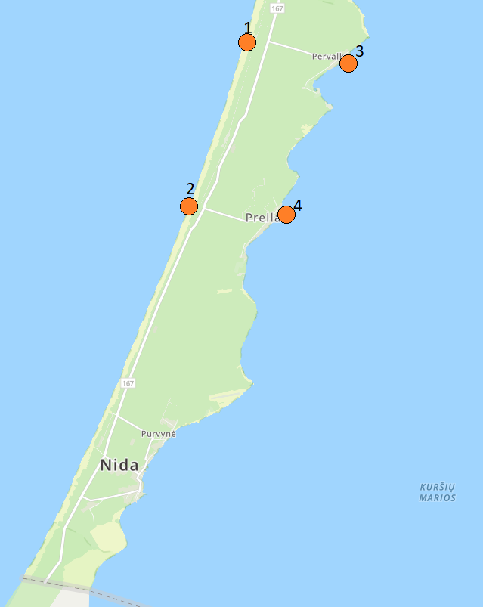
15 pav. Paviršinio vandens tyrimo vietos Nr. 1 – Nr. 4
(šaltinis: sudaryta autorių maps.lt pagrindu)

Stebimi parametrai. Siekiant užtikrinti aukščiau įvardintus monitoringo tinklo sudarymo principus numatoma telkiniuose stebėti fizikinius-cheminius kokybės elementų rodiklius: (maistingąsias medžiagas ir skaidrumą) apibūdinančius rodiklius – bendrąjį azotą (N_{b}), bendrąjį fosforą (P_{b}), amonio azotą (NH₄-N), nitratų azotą (NO₃-N), fosfatų fosforą (PO₄-P), ištirpusį deguonį (O₂), chlorofilą „a“, vandens skaidrumą (S), ir biologinių kokybės elementų: makrozoobentoso rodiklius (gausumą ir biomasę).
Paviršinio vandens tyrimai vykdomi kasmet, pagal žemiau pateiktą paviršinio vandens monitoringo vykdymo planą (žr. 15 lent.).

15 lentelė
Paviršinio vandens telkinių monitoringo vykdymo planas
Matavimo  vietos Nr. | Tiriami parametrai (analitės) | Matavimų periodiškumas | Rekomenduotini tyrimo metodai*
1-2 | bendras azotas (N_{b}), bendras fosforas (P_{b}), amonio azotas (NH₄-N), nitratų azotas (NO₃-N), fosfatų fosforas (PO₄-P), ištirpęs deguonis (O₂), chlorofilas „a“,  vandens skaidrumas (Seki gylis (S), fitoplanktono ir makrozoobentoso rodikliai (gausumas ir biomasė) | birželio mėn. | LST EN ISO 6878:2004  LAND 59-2003  LAND 57-2003  LST EN ISO 5814:2012  LST EN ISO 6878:2004  LST EN 15204:2007  ISO 10260:1992
1-2 |  | liepos mėn.
1-2 |  | rūgpjūčio mėn.
1-2 |  | rugsėjo mėn.
3-4 | chlorofilas „a“, bendras azotas (N_{b}), bendras fosforas (P_{b}), fosfatų fosforas (PO₄-P), vandens skaidrumas (Seki gylis (S), biocheminis deguonies suvartojimas per 7 d. (BDS₇), ištirpęs deguonis (O₂), fitoplanktono ir makrozoobentoso rodikliai (gausumas ir biomasė) | balandžio mėn.
3-4 |  | gegužės mėn.
3-4 |  | birželio mėn.
3-4 |  | liepos mėn.
3-4 |  | rūgpjūčio mėn.
3-4 |  | rugsėjo mėn.
Pastaba: * - gali būti taikomi ir kiti, lygiaverčiai tyrimo metodai.
(sudaryta autorių)

Tais atvejais, kai matavimų rezultatai viršija teisės aktais nustatytus ribinius dydžius, t. y. kai matavimo rezultatų negalima paaiškinti tikėtinais taršos šaltiniais ar kitomis galimomis priežastimis, rekomenduojama per 7 dienų laikotarpį nuo matavimų protokolo gavimo dienos tose matavimo vietose, kuriose buvo užfiksuoti viršijimai, atlikti pakartotinus matavimus.

5.2.4 Metodai ir procedūros

Ėminių ėmimai ir tyrimai turi būti atliekami laboratorijų, turinčių Leidimų atlikti taršos šaltinių išmetamų į aplinką teršalų ir teršalų aplinkos elementuose matavimus ir tyrimus išdavimo tvarkos apraše (patvirtintame Lietuvos Respublikos aplinkos ministro 2004 m. gruodžio 30 d. įsakymu Nr. D1-711 „Dėl Leidimų atlikti taršos šaltinių išmetamų ir (arba) išleidžiamų į aplinką teršalų ir teršalų aplinkos elementuose (ore, vandenyje, dirvožemyje) laboratorinius tyrimus ir (ar) matavimus ir (ar) imti ėminius laboratoriniams tyrimams atlikti išdavimo, leidimų galiojimo sustabdymo, galiojimo sustabdymo panaikinimo, leidimų galiojimo panaikinimo taisyklių patvirtinimo“ (Lietuvos Respublikos aplinkos ministro 2020 m. birželio 29 d. įsakymo Nr. D1-386 redakcija)) nustatyta tvarka išduotus leidimus, arba būti akredituotos kaip atitinkančios standartą LST EN ISO/IEC 17025 konkretiems teršalams tirti, matuoti, imti ėminius laboratoriniams tyrimams atlikti. Aplinkos monitoringo vykdymui taikomi tyrimų ir matavimų metodai turi atitikti teisės aktuose įtvirtintus reikalavimus.

5.2.5 Vertinimo kriterijai

Pagal vandens skaidrumo matavimų, paviršinio vandens sluoksnio (0–10 m) mėginių bendro azoto ir bendro fosforo vidutines šiltojo periodo (birželio–rugsėjo mėn.) vertes vandens telkinys priskiriamas vienai iš penkių ekologinės būklės klasių.
Paviršinių vandens telkinių būklės vertinimą reglamentuoja:
– Paviršinių vandens telkinių būklės nustatymo metodika, patvirtinta Lietuvos Respublikos aplinkos ministro 2007 m. balandžio 12 d. įsakymu Nr. D1-210 „Dėl Paviršinių vandens telkinių būklės nustatymo metodikos patvirtinimo“;
– Nuotekų tvarkymo reglamentas, patvirtintas Lietuvos Respublikos aplinkos ministro 2006 m. gegužės 17d. įsakymu Nr. D1-236 „Dėl nuotekų tvarkymo reglamento patvirtinimo“;
Taip pat paviršinių vandens telkinių vandens kokybė gali būti vertinama pagal vandens kokybės rodiklių ribines vertes, nustatytas Paviršinių vandens telkinių, kuriuose gali gyventi ir veistis gėlavandenės žuvys, apsaugos reikalavimų apraše, patvirtintame Lietuvos Respublikos aplinkos ministro 2005 m. gruodžio 21 d. įsakymu Nr. D1-633 „Dėl Paviršinių vandens telkinių, kuriuose gali gyventi ir veistis gėlavandenės žuvys, apsaugos reikalavimų aprašo patvirtinimo“.

Bibliografija:

1. 2022-2027 m. Nemuno upių baseinų rajono valdymo planas;
2. Lietuvos Respublikos aplinkos ministro įsakymas Dėl paviršinių vandens telkinių būklės nustatymo metodikos patvirtinimo. 2007 m. balandžio 12 d. Nr. D1-210 Vilnius.
3. Lietuvos Respublikos aplinkos ministro 2015 m. kovo 4 d. įsakymas Nr. D1-194 ”Dėl Baltijos jūros rajono geros aplinkos būklės savybių nustatymo reikalavimų patvirtinimo”.

5.3 POŽEMINIO VANDENS MONITORINGAS

5.3.1 Esamos būklės analizė

Neringos savivaldybės teritorija priklauso Kuršių nerijos ir pamario požeminio vandens baseinui (žr. 16 pav.).

16 pav. Požeminio vandens baseinai
(Šaltinis: Nemuno UBR)

17 paveiksle pateikiama informacija apie Neringoje esančias valstybinio monitoringo požeminio vandens stebėjimo vietas. Požeminio vandens valstybinio monitoringo tinklą sudaro viena gręžinių grupė Juodkrantėje (v-tė 454), bei telemetrinis gręžinys (5) ir vienas pavienis gręžinys – Nidos MS (490).

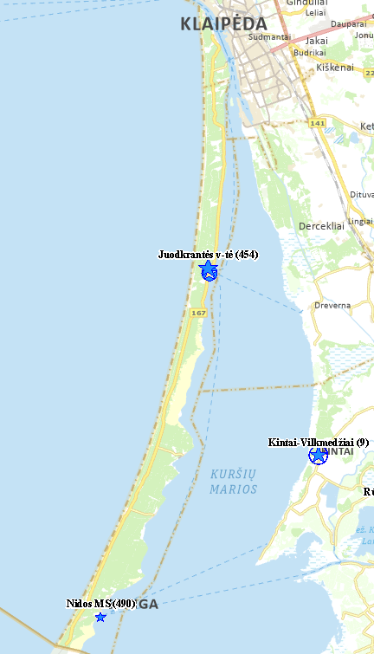

17 pav. Požeminio vandens valstybinio monitoringo tinklas Neringos sav.
(šaltinis: Požeminio vandens informacinė sistema (PožVIS))

Požeminio vandens sudėtį lemia tiek gamtiniai, tiek antropogeniniai veiksniai. Gruntinis vanduo, nors yra ne tik prastai apsaugotas nuo paviršinės taršos, bet ir jautrus klimato pokyčiams, vis dar yra naudojamas gerti kaimo vietovėse, o regioninėse mitybos srityse perteka į gilesnius sluoksnius. Gruntinis vanduo taip pat formuoja nuo kelių iki keliasdešimties procentų upių nuotėkio, priklausomai nuo hidrologinių ir hidrogeologinių sąlygų. Gruntinio vandens cheminė sudėtis ir jo kokybė labiausiai priklauso nuo nuogulų, kuriose jis yra susikaupęs, litologijos, vandens slūgsojimo gylio ir antropogeninės apkrovos (žemėnaudos) intensyvumo.
Požeminio vandens kokybės iliustracija Neringos savivaldybėje pagal 2020 metų valstybinio monitoringo hidrocheminių tyrimų duomenis pateikiama žemiau (žr. 18 pav.). Vadovaujantis Lietuvos higienos normoje HN24:2017 geriamam vandeniui nustatytomis rodiklių vertėmis gruntinio vandens kokybė pagal vandens kokybės rodiklius daugumoje atvejų apibūdinama kaip gera ir patenkinama.

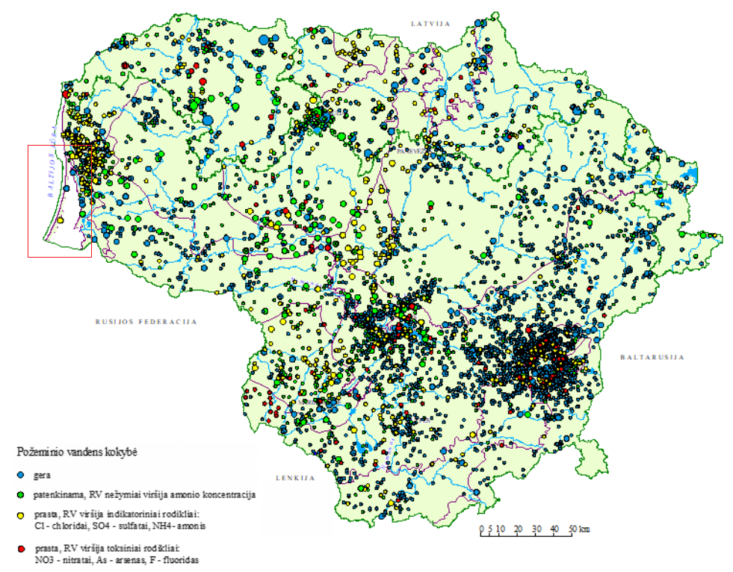
18 pav. Požeminio vandens kokybė, 2015-2020 metų duomenys
(šaltinis: Lietuvos geologijos tarnyba. LGT 2020 m. veiklos ataskaita)

Neringos savivaldybės teritorijoje yra 3 gėlo vandens veikiančios vandenvietės (žr. 19 pav.). Aprobuoti ištekliai – 3,653 tūkst. m³/d., prognoziniai ištekliai – 2,247 tūkst. m³/d.

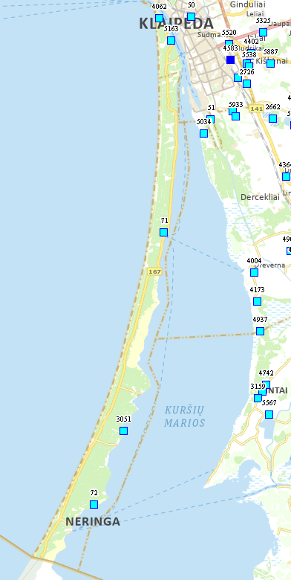
19 pav. Požeminio vandens vandenvietės Neringos sav.
(šaltinis: Lietuvos geologijos tarnyba, Žemės gelmių registras)

Žemiau pateikiami duomenys apie išgaunamo požeminio vandens kiekius per 2017 – 2021 metų laikotarpį.

16 lentelė
Neringos sav. apibendrinti požeminio vandens naudojimo duomenys 2017 – 2021 m.
Vandeningų horizontų indeksai | Metai | Vandenviečių  skaičius | Išgauta  tūkst. m³/metus
mIV, vIV+mIV | 2017 | 3 | 230,46
mIV, vIV+mIV | 2018 | 3 | 252,228
mIV, vIV+mIV | 2019 | 3 | 253,004
mIV, vIV+mIV | 2020 | 3 | 291,62
mIV, vIV+mIV | 2021 | 3 | 308,068
 |  | Iš viso: | 1335,38
(šaltinis: Lietuvos geologijos tarnyba, PožVIS. Ataskaita suformuota: 2023-05-22)

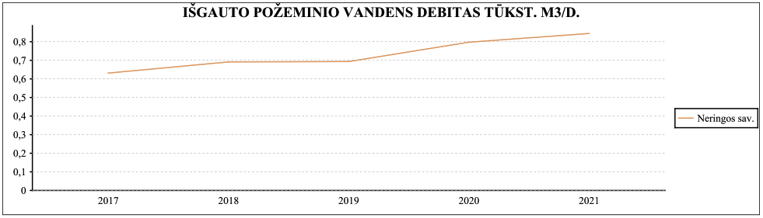
18 pav. Neringos sav. apibendrinti požeminio vandens naudojimo (debito) duomenys 2017 – 2021 metais. Grafinė išraiška
(šaltinis: Lietuvos geologijos tarnyba, PožVIS. Ataskaita suformuota: 2023-05-22)

Kaip matyti iš Neringos savivaldybės požeminio vandens naudojimo duomenų 2017 – 2021 m. laikotarpio grafinės išraiškos, požeminio vandens naudojimas gana stabilus su augimo tendencija.
Geriamojo vandens tiekimas. Viena didžiausių geriamojo vandens tiekėjų Neringos savivaldybėje yra įmonė UAB "Neringos vanduo", kuri vartotojams tiekia požeminį geriamą vandenį iš giluminių gręžinių. Bendrovė eksploatuoja 3 vandenvietes ir virš 46 km vandentiekio vamzdynų.
Kadangi išgaunamo vandens kokybė yra prasta, visose trijose vandenvietėse įrengti šiuolaikiniai vandens ruošimo įrenginiai. Vanduo yra aeruojamas, košiamas per smėlio filtrus, naudojamos ultrafiltracijos ir atvirkštinės osmozės technologijos. Prieš pateikiant gyventojams, vanduo dezinfekuojamas. Taip paruoštas vanduo atitinka higienos normos HN 24: 2017 “Geriamojo vandens saugos ir kokybės reikalavimai” nustatytus kokybės parametrus.
Potencialūs geologinės aplinkos taršos židiniai. 20 paveiksle pavaizduota potencialių geologinės aplinkos taršos židinių Neringos savivaldybėje koncentracija ir išsidėstymas.

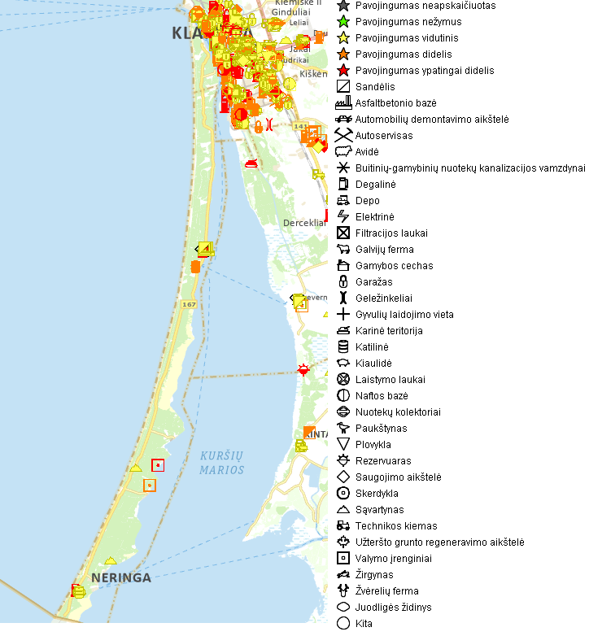
20 pav. Potencialūs geologinės aplinkos taršos židiniai Neringos sav.
(šaltinis: Lietuvos geologijos tarnyba, GEOLIS)

Neringos savivaldybės teritorijoje užfiksuota 12 potencialių taršos židinių. Iš šio skaičiaus veikiančių potencialių taršos židinių yra 6, neveikiančių 4, sugriautų 1, rekultivuotų 1.
Pagal pavojingumą aplinkai fiksuojami 2 potencialūs taršos židiniai, kurie požeminiam vandeniui kelia ypatingai didelį pavojų (17 lent.) ir 3 potencialūs taršos židiniai kelia didelį pavojų. Vidutinį pavojų požeminiam vandeniui kelia 7 potencialūs taršos židiniai.

17 lentelė
Neringos sav. potencialūs taršos židiniai (PTŽ), keliantys ypatingai didelį pavojų požeminiam vandeniui
Eil.  Nr. | PTŽ  Nr. | Adresas | Koordinatės  (LKS 94) |  | Tipas | PTŽ būklė
Eil.  Nr. | PTŽ  Nr. | Adresas | X | Y | Tipas | PTŽ būklė
1. | 1043 | Klaipėdos apskr., Neringos sav., Neringos m. 6 | 6133650 | 308250 | Degalinė | Veikiantis
2. | 8395 | Klaipėdos apskr., Neringos sav., Neringos m. | 6143796 | 314938 | Valymo  įrenginiai | Neveikiantis
(šaltinis: Lietuvos geologijos tarnyba, GEOLIS.)

Ūkio subjektų vykdomas monitoringas vykdomas siekiant nustatyti ūkio subjektų taršos šaltinių išmetamų teršalų kiekį ir ūkinės veiklos poveikį gamtinei aplinkai ir užtikrinti jų sukeliamos taršos ar kito neigiamo poveikio mažinimą. Požeminio vandens monitoringas yra privalomas požeminio vandens vartotojams (vandenvietėms) ir ūkinės veiklos vykdytojams, kurie patenka į potencialių teršėjų sąrašą. Poveikio požeminiam vandeniui monitoringas vykdomas pagal kiekvienam ūkio subjektui 3-5 metų laikotarpiui paruoštą individualią monitoringo programą.
Vadovaujantis bendraisiais savivaldybių aplinkos monitoringo nuostatais, patvirtintais Lietuvos Respublikos aplinkos ministro 2021 m. vasario 26 d. įsakymu Nr. D1-117 „Dėl bendrųjų savivaldybių aplinkos monitoringo nuostatų patvirtinimo“ 13 punkto reikalavimais.“, monitoringo programos derinamos su Aplinkos apsaugos agentūra. Stebėjimų rezultatai taip pat teikiami minėtoms institucijoms ir kaupiami Lietuvos geologijos tarnybos duomenų bazėse.
Ūkio subjektų monitoringo duomenys padeda vertinti ne tik kiekvieno jų poveikį aplinkai, bet ir yra labai svarbūs vertinant pokyčius, vykstančius regioniniu mastu.
18 lentelėje pateikiamas ūkio subjektų, vykdančių požeminio vandens monitoringą Neringos savivaldybės teritorijoje, sąrašas.

18 lentelė
Ūkio subjektų monitoringo programų sąrašas
Eil.  Nr. | Programos pavadinimas | Užsakovas | Vykdytojas | Monitoringo objektas |  |  | Monitoringo programos laikotarpis
 |  |  |  | Tipas | Pavadinimas | Adresas | Nuo | Iki
1. | UAB "Baltic Petroleum"  degalinės Neringoje,  Nidos-Smiltynės pl. 6,  aplinkos monitoringo  (poveikio požeminiam  vandeniui dalies) 20192023 metų  programa | UAB "BALTIC  PETROLEUM", reg. kodas  111703588 | Uždaroji akcinė  Bendrovė "GROTA", reg. kodas 120938642 | objektai, degalinės | UAB "Baltic  Petroleum" degalinė  (buv. Lietuvos kuras  Nr.21), Nidos-Smiltynės pl. 6, Neringos sav. | Neringos m.,  Nidos-Smiltynės pl. 6 | 2019 | 2023
2. | Uždaryto Neringos  sąvartyno, esančio  Neringos sav., aplinkos  monitoringo programa  2021-2025 m. | Uždaroji akcinė  bendrovė  Klaipėdos  regiono atliekų  tvarkymo  centras, reg.  kodas 163743744 | UAB "Geomina",  reg. kodas 145769634 | objektai,  sąvartynai | Neringos sąvartynas | Neringos m. | 2021 | 2025
3. | UAB “Neringos  vanduo” Nidos,  Juodkrantės ir  Preilos - Pervalkos  Vandenviečių poveikio  Požeminiam vandeniui  monitoringo 2021-2025 m. programa | Uždaroji akcinė  bendrovė "Neringos  vanduo", reg. kodas  152767676 | Uždaroji akcinė  bendrovė  "VILNIAUS  HIDROGEOLOGIJA",  reg. kodas 122903070 | vandenvietė | Nidos | Neringos m. | 2021 | 2025
4. | UAB “Neringos  vanduo” Nidos,  Juodkrantės ir  Preilos - Pervalkos  vandenviečių poveikio  požeminiam vandeniui  monitoringo 2021-2025 m. programa | Uždaroji akcinė  bendrovė "Neringos  vanduo", reg. kodas  152767676 | Uždaroji akcinė bendrovė "VILNIAUS  HIDROGEOLOGIJA", reg. kodas 122903070 | vandenvietė | Juodkrantės | Neringos m.  Juodkrantė | 2021 | 2025
5. | UAB “Neringos  vanduo” Nidos,  Juodkrantės ir Preilos – Pervalkos vandenviečių  Poveikio požeminiam  Vandeniui monitoringo 2021-2025 m. programa | Uždaroji akcinė  bendrovė "Neringos  vanduo", reg. kodas  152767676 | Uždaroji akcinė  bendrovė  "VILNIAUS HIDROGEOLOGIJA", reg. kodas 122903070 | vandenvietė | Preilos - Pervalkos | Neringos m. Preila | 2021 | 2025
(šaltinis: Lietuvos geologijos tarnyba)

Geologinės-hidrogeologinės sąlygos

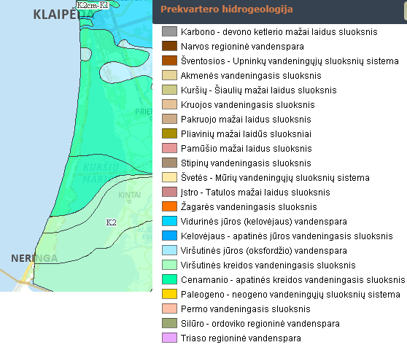
21 pav. Neringos sav. hidrogeologinis žemėlapis
(šaltinis: Požeminio vandens informacinė sistema (PožVIS) https://www.lgt.lt)

Kuršių nerijoje jūrines nuogulas beveik ištisai dengia eolinis smėlis, vėjo supustytų kopų aukštis siekia 30-70 m. Dėl eolinio smėlio gruntinio vandens slūgsojimo sąlygos gerokai pakinta - labai padidėja aeracijos zona, vanduo dėl tos priežasties slūgso giliau. Vandeningojo horizonto filtracinės savybės labai kaičios ir priklauso nuo smėlio rupumo. Nidos-Juodkrantės-Pervalkos ir Preilos rajonuose filtracijos koeficientas siekia 10-35 m/d. Tačiau sluoksnių ištekliai riboti, juos būtina papildyti iš Kuršių marių. Jūrinių nuosėdų vandens mineralizacija nedidelė, dažniausiai siekia 0.2-0.6 g/l, bendrasis kietumas 2-4 mg ekv/l. Vandenyje daugiausia vyrauja hidrokarbonato ir kalcio jonai. Jaučiamas ir jūros poveikis - kartais dėl purslų ar jūros vandens infiltracijos kartais padidėja sulfatų ir chloro jonų kiekis.
Geriamas vanduo Neringos savivaldybėje yra išgaunamas iš seklių gręžinių, kurie yra išgręžti į holoceno eolines (v IV) ir jūrines (m IV) nuogulas. Gręžinių gylis yra įvairus ir svyruoja nuo 12 iki 40 m. Kadangi Kuršių nerijai yra būdingas eolinių kopų reljefas, jūra cheminiam požeminio vandens režimui turi įtakos tik atskiruose gręžiniuose. Mažesnė įtaka vandens mineralizacijai jaučiama Kuršių marių pakrantėje. Pagal V. Juodkazį, tik atskirais metų periodais ir tik atskiruose gręžiniuose vandens mineralizacija prie jūros gali siekti iki 1g/l.
Geriamasis vanduo Neringos miesto gyventojams centralizuotai tiekiamas iš 3 vandenviečių – Nidos, Juodkrantės ir Preilos-Pervalkos (iš pastarosios vanduo tiekiamas į abi minėtas gyvenvietes). Kaip jau minėta, vandenvietėse vanduo išgaunamas gręžiniais, kurių vidutinis gylis yra apie 20-25 m. Kadangi išgaunamo vandens kokybė yra prasta, visose trijose vandenvietėse įrengti šiuolaikiniai vandens ruošimo įrenginiai. 2009 m. modernizuotų vandens ruošyklų našumai: Nidos-1650 m³/d., Juodkrantės-600 m³/d. ir Preilos-Pervalkos-385 m³/d. Vanduo yra aeruojamas, košiamas per smėlio filtrus, naudojamos ultrafiltracijos ir atvirkštinės osmozės technologijos. Prieš pateikiant gyventojams, vanduo dezinfekuojamas. Taip paruoštas vanduo atitinka higienos normos HN 24: 2017 “Geriamojo vandens saugos ir kokybės reikalavimai” nustatytus kokybės parametrus.

Įvertinus tai, kad išgaunamo požeminio vandens monitoringą vykdo ūkio subjektai ir savivaldybėje nėra kitokios požeminio vandens gavybos, ir požeminio vandens taršos mastų didėjimo neprognozuojama, 2024-2029 metų laikotarpiu požeminio vandens monitoringo programa nesudaroma.

Bibliografija:

- V. Juodkazis. Pabaltijo Hidrogeologijos Pagrindai. Vilnius, 1979.
- Vytautas Juodkazis, Antanas Marcinonis. Aplinkos Hidrogeologija, Vilnius, 2008.
- Algimantas Grigelis, Valentinas Kadūnas Lietuvos Geologija, Vilnius, 1994.
- Algirdas Klimas, Geriamojo vandens hidrogeochemija. Vilnius, 2003.

5.4 APLINKOS TRIUKŠMO MONITORINGAS

5.4.1. Esamos būklės analizė

Neringos savivaldybėje didžioji dalis įmonių yra iš paslaugų teikimo sektorių, todėl jų veikla neįtakoja aplinkos triukšmo lygių. Esminis faktorius, darantis didžiausią įtaką aplinkos triukšmo lygiui rajono teritorijoje, yra kelių transporto eismo intensyvumas.
Savivaldybės teritorijoje aplinkos triukšmo tęstinė stebėsena nebuvo vykdoma. Triukšmo lygių epizodiniai matavimai atliekami savivaldybės administracijos užsakymu esant gyventojų skundams dėl transporto ar ūkio subjektų keliamo triukšmo. Paprastai tokius matavimus atlieka Nacionalinė sveikatos priežiūros laboratorija.
2022 metais, pagal Neringos savivaldybės patvirtintą triukšmo matavimų planą Nidoje (5 matavimo vietos) ir Juodkrantėje (3 matavimo vietos) buvo atlikti aplinkos triukšmo matavimai, kurių rezultatai pateikiami žemiau (žr. 19 lent.).

19 lent.
Aplinkos triukšmo matavimų rezultatai, 2022 m.
Eil.  Nr. | Matavimo vietos lokalizacija | Matavimo laikas | Matavimo rezultatai
Eil.  Nr. | Matavimo vietos lokalizacija | Matavimo laikas | Ekvivalentinis garso slėgio lygis (dB A±U) | Maksimalus garso slėgio lygis  (dB A±U)
1. | Visuomeninės paskirties aplinka prie Nidos  lopšelio-darželio "Ąžuoliukas" Taikos g. 9A (Nidos gyvenvietė). Koordinatės 55.301879, 21.002840. | 11:59-12:49 | 46,3 ±10,26 | 61,8 ±9,42
2. | Visuomeninės paskirties aplinka prie VŠĮ "Neringos  pirminės sveikatos priežiūros centro" Taikos g. 11 (Nidos gyvenvietė). Koordinatės 55.302937, 21.003710. | 11:30-11:45 | 53,2 ±6,11 | 68,9 ±8,97
3. | Gyvenamojo namo aplinka Taikos g. 22 (Nidos  gyvenvietė). Koordinatės 55.302927, 21.001409. | 13:01-13:16 | 46,6 ±4,22 | 60,4 ±4,95
4. | Gyvenamojo namo aplinka Kopų g. 23 (Nidos gyvenvietė). Koordinatės 55.302073, 21.001253. | 10:54-11:10 | 35,7 ±5,65 | 50,9 ±6,90
5. | Visuomeninės paskirties aplinka prie Pamario - G. D. Kuverto gatvių sankryžos (Nidos gyvenvietė). Koordinatės  55.307578, 21.006608. | 13:13:46-13:49:52 | 58,2 ±4,3 | 67,7 ±4,3
6. | Gyvenamojo namo aplinka L. Rėzos g. 12 (Juodkrantės  gyvenvietė) . Koordinatės 55.541305, 21.120368. | 9:40:42-9:54:13 | 66,1 ±6,2 | 72,8 ±6,2
7. | Gyvenamojo namo aplinka L. Rėzos g. 46 (Juodkrantės gyvenvietė). Koordinatės 55.53605, 21.11762. | 15:10:45-15:35:37 | 60,4 ±4,3 | 68,7 ±4,3
8. | Gyvenamojo namo aplinka L. Rėzos g. 62 (Juodkrantės gyvenvietė). Koordinatės 55.528766, 21.116569. | 14:38:02-14:56:20 | 61,2 ±4,3 | 75,5 ±4,3
(šaltinis: Neringos savivaldybės administracija)

Vertinant 2022 m. aplinkos triukšmo matavimų rezultatus (žr. ..lent.), darytina išvada, kad Juodkrantės ir Nidos gyvenamosios ir visuomeninės paskirties aplinkoje vyrauja ribines vertes viršijantys maksimalaus triukšmo lygiai.
Siekiant užtikrinti aplinkos triukšmo įstatymo įgyvendinimą, triukšmo valdymo ir prevencijos veiksmų efektyvumo stebėseną, būtinas tęstinis aplinkos triukšmo monitoringas, vykdant periodinius triukšmo lygių matavimus.
Aplinkos triukšmo kontrolė išliks aktuali ir ateityje, todėl siekiant gauti ir kaupti triukšmo stebėsenos duomenis, reikalingus aplinkos triukšmo valdymui, būtinas aplinkos triukšmo monitoringo tęstinumo užtikrinimas.

5.4.2 Monitoringo tikslas ir uždaviniai

Pagrindinis triukšmo monitoringo tikslas – gauti sistemingas žinias apie triukšmo lygio kaitą Neringos savivaldybėje, įvertinti jų kaitos tendenciją ir teikti siūlymus dėl jų lygio sumažinimo.
Pagrindiniai uždaviniai:
- įvertinti triukšmo lygį gyventojams jautriose vietose: gyvenamosiose, vaikų ugdymo įstaigų, sveikatos priežiūros įstaigų teritorijose, poilsio vietose;
- nustatyti labiausiai problemines vietas;
Šios Programos vykdymo metu sukaupti Neringos savivaldybės aplinkos triukšmo stebėsenos rezultatai galės būti panaudoti planuojant priimtinas triukšmą mažinančias priemones.

5.4.3 Stebimi parametrai ir stebėjimo vietų išsidėstymas. Matavimų periodiškumas

20 lentelė
Matuojami triukšmo parametrai ir dažnumas
Aplinkos komponentas | Stebėjimo objektas ir matavimų vieta | Matuojami (stebimi) parametrai | Matavimo dažnis | Matavimo metodas/ Nuorodos į dokumentus
Triukšmas | 8 taškai (žr. 21 lent. ir 22 pav.) | Ekvivalentinis ir maksimalus triukšmo lygis | 06 – 18, 18 – 22 ir 22 – 06 val. pavasario, vasaros ir rudens sezonais | HN 33 : 2011
(sudaryta autorių)

Akustiniai triukšmo matavimai kiekvieno matavimo vietoje atliekami 3 kartus per metus (pavasario, vasaros bei rudens sezonų metu) rytinio piko, vakarinio piko ir nakties metu.
Triukšmo matavimo vietos Neringos savivaldybės teritorijoje parinktos vadovaujantis HN 33:2011 „Triukšmo ribiniai dydžiai gyvenamuosiuose ir visuomeninės paskirties pastatuose bei jų aplinkoje“ nuostatomis, t. y. šalia švietimo, mokymo ir sveikatos priežiūros įstaigų pastatų ir teritorijų.

21 lentelė
Triukšmo monitoringo vietų Neringos sav. lokalizacijos duomenys
Eil. Nr. | Triukšmo monitoringo vietos adresas | Taško koordinatės LKS 94 koordinačių sistemoje
Eil. Nr. | Triukšmo monitoringo vietos adresas | X | Y
1. | Visuomeninės paskirties aplinka prie Nidos  lopšelio-darželio "Ąžuoliukas" Taikos g. 9A (Nidos gyvenvietė). | 309709 | 6133704
2. | Visuomeninės paskirties aplinka prie VŠĮ "Neringos pirminės sveikatos priežiūros centro" Taikos g. 11 (Nidos gyvenvietė). | 309771 | 6133820
3. | Gyvenamojo namo aplinka Taikos g. 22 (Nidos gyvenvietė). | 309625 | 6133826
4. | Gyvenamojo namo aplinka Kopų g. 23 (Nidos gyvenvietė). | 309611 | 6133731
5. | Visuomeninės paskirties aplinka prie Pamario - G. D. Kuverto gatvių sankryžos (Nidos gyvenvietė). | 309977 | 6134329
6. | Gyvenamojo namo aplinka L. Rėzos g. 12 (Juodkrantės gyvenvietė) | 318274 | 6160027
7. | Gyvenamojo namo aplinka L. Rėzos g. 46 (Juodkrantės gyvenvietė). | 318076 | 6159451
8. | Gyvenamojo namo aplinka L. Rėzos g. 62 (Juodkrantės gyvenvietė). | 317976 | 6158643
(sudaryta autorių)

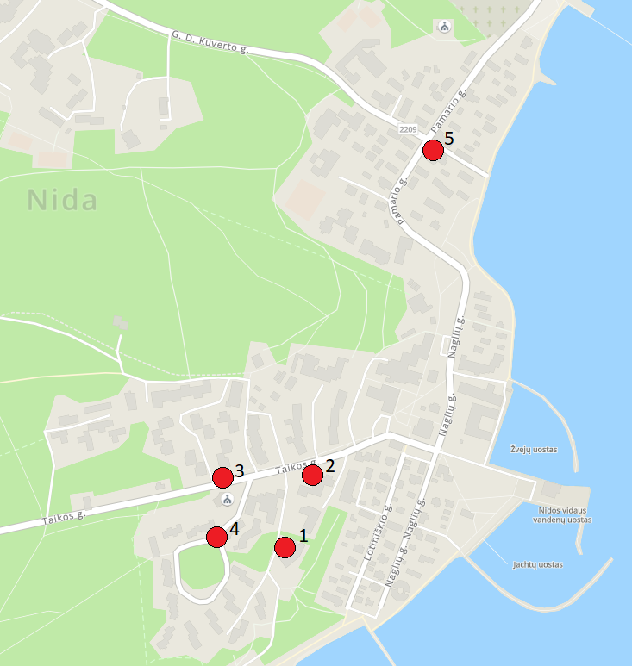
22 pav. Triukšmo tyrimo vietos Nidoje
(sudaryta autorių)

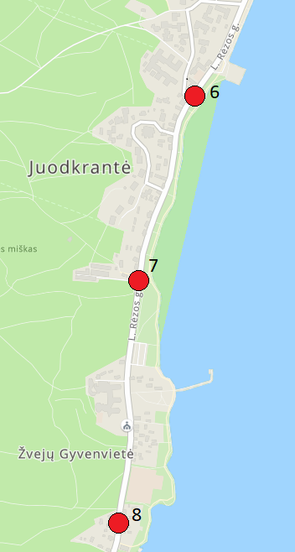
23 pav. Triukšmo tyrimo vietos Juodkrantėje
(sudaryta autorių)

5.4.4 Metodai ir procedūros

Triukšmo lygiai matuojami bei normuojami pagal šiuose teisės dokumentuose pateikiamą tvarką:
- HN 33:2011 „Triukšmo ribiniai dydžiai gyvenamuosiuose ir visuomeninės paskirties pastatuose bei jų aplinkoje“.
- LST ISO 1996-1:2017 „Akustika. Aplinkos triukšmo aprašymas, matavimas ir įvertinimas. 1 dalis. Pagrindiniai dydžiai ir įvertinimo tvarka“;
- LST ISO 1996-2:2017 „Akustika. Aplinkos triukšmo apibūdinimas, matavimas ir įvertinimas. 2 dalis. Aplinkos triukšmo lygių nustatymas“.

5.4.5 Vertinimo kriterijai

Aplinkos triukšmo ribiniai dydžiai pateikti higienos normoje HN 33:2011 „Akustinis triukšmas. Triukšmo ribiniai dydžiai gyvenamuosiuose ir visuomeninės paskirties pastatuose bei jų aplinkoje“.

Bibliografija:

- HN 33:2011 „Triukšmo ribiniai dydžiai gyvenamuosiuose ir visuomeninės paskirties pastatuose bei jų aplinkoje“.

6. DUOMENŲ IR ATASKAITŲ TEIKIMO FORMA, TERMINAI, GAVĖJAI

Pagal šią monitoringo programą atlikti tyrimai kasmet apibendrinami tarpinėje ir metinėje ataskaitose. Ataskaitos privalo apimti Savivaldybės teritorijų gamtinės aplinkos būklės vertinimą, išvadas ir pasiūlymus, dėl galimų neigiamo poveikio mažinimo priemonių. Ataskaitų teikimas vykdomas žemiau nurodyta tvarka:
1. Tarpinė aplinkos monitoringo ataskaita aplinkos monitoringo programos vykdytojo pateikiama Neringos savivaldybės administracijai rašytine ir elektronine forma per 1 mėn. nuo kiekvienų metų II ketvirčio pabaigos.
2. Metinė aplinkos monitoringo ataskaita aplinkos monitoringo programos vykdytojo pateikiama Neringos savivaldybės administracijai rašytine ir elektronine forma ir Aplinkos apsaugos agentūrai (toliau – AAA) elektronine forma (Excell lentelių formatu) per 1 mėn. nuo kiekvienų metų IV ketvirčio pabaigos.
3. Galutinė aplinkos monitoringo ataskaita aplinkos monitoringo programos vykdytojo pateikiama Neringos savivaldybės administracijai rašytine ir elektronine forma iki 2030 m. vasario mėn. 20 d. ir AAA (suderinus su Neringos savivaldybės administracija) tik elektronine forma iki 2030 m. vasario 28 d.
Neringos savivaldybės aplinkos monitoringo duomenų viešinimui bei interaktyviam aplinkos monitoringo duomenų pateikimo visuomenei būtina sukurti savivaldybės aplinkos monitoringo informacijos valdymo integruotą kompiuterinę sistemą – „SAMIVIKS“, kuri galėtų būti patalpinta atskiroje internetinėje svetainėje, kurios domenas: www.neringosmonitoringas.lt. Interneto svetainėje turėtų būti numatyta galimybė visuomenei ne tik gauti informaciją apie savivaldybės ekologinę būklę, tačiau ir sudaryti prielaidas pačiai pateikti duomenis ar pastabas. SAMIVIKS makro struktūra: pagrindinių aplinkos monitoringo komponentų atskirai funkcionuojantys interaktyvūs žemėlapiai, kuriuose pateikiami stebėjimo taškai (LKS94 koordinačių sistemoje), kiekviename stebėjimo taške turi būti galimybė asmeniui pasirinkti aktualią analitę, o pasirinkus būtų galimybė išvysti automatiškai susigeneruojantį tam tikros analitės retrospektyvinių ir esamų tyrimo rezultatų grafiką. Grafike turi būti matoma tam tikros analitės aktuali ribinė vertė. Interneto svetainėje turėtų būti realizuota galimybė susieti tam tikrą stebėjimo tašką su aktualia vaizdine medžiaga. SAMIVIKS kaupiamos metines aplinkos monitoringo ataskaitas (PDF ar kitokiu formatu).

7. PRELIMINARUS BIUDŽETO LĖŠŲ POREIKIS

22 lentelė
Preliminarus biudžeto lėšų poreikis 2024 – 2029 metams, Eur su PVM
Nr. | Monitoringo dalis | Lėšų poreikis, Eur
Nr. | Monitoringo dalis | 2024 | 2025 | 2026 | 2027 | 2028 | 2029 | Iš viso
1. | Aplinkos oro monitoringas | 11000,00 | 11000,00 | 11000,00 | 11000,00 | 11000,00 | 11000,00 | 66000,00
2. | Paviršinio vandens monitoringas | 2500,00 | 2500,00 | 2500,00 | 2500,00 | 2500,00 | 2500,00 | 15000,00
3. | Aplinkos triukšmo monitoringas | 3500,00 | 3500,00 | 3500,00 | 3500,00 | 3500,00 | 3500,00 | 21000,00
4. | „SAMIVIKS“ sukūrimas ir administravimas | 2000,00 | 1000,00 | 1000,00 | 1000,00 | 1000,00 | 1000,00 | 7000,00
Iš viso: |  | 19000,00 | 18000,00 | 18000,00 | 18000,00 | 18000,00 | 18000,00 | 109000,00

PRIEDAI

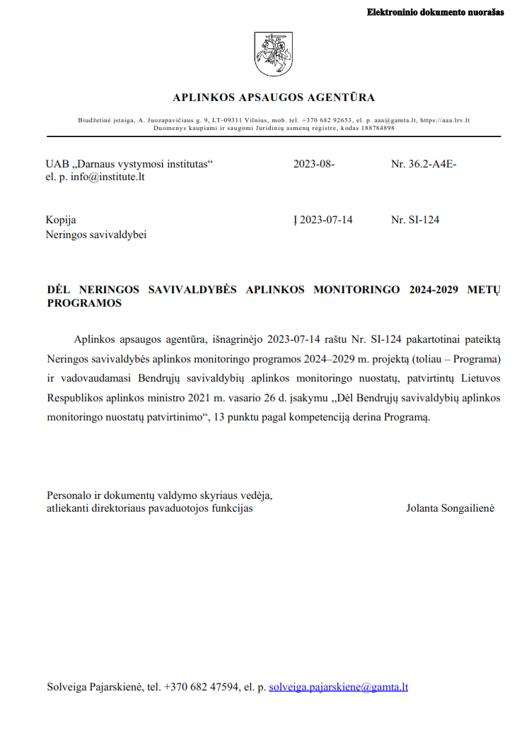

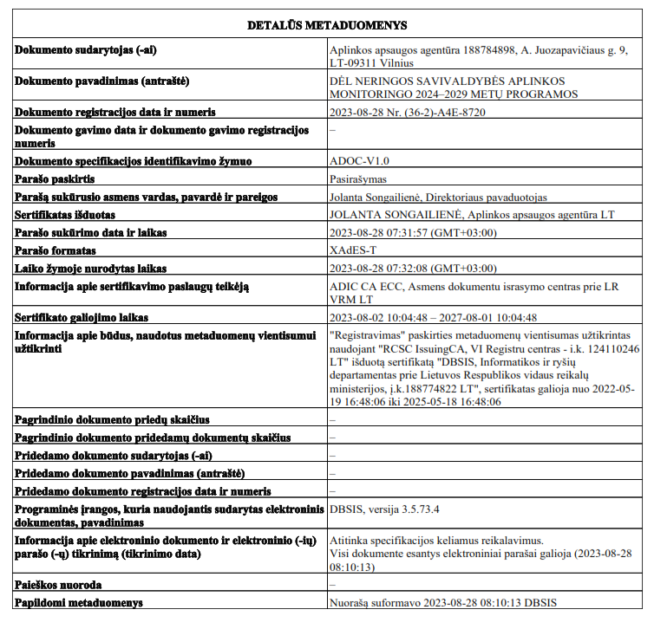



LIETUVOS GEOLOGIJOS TARNYBA
PRIE APLINKOS MINISTERIJOS

Valstybės biudžetinė įstaiga, S.Konarskio g. 35, LT-03123 Vilnius, tel. (8 5) 233 2889, 233 2482,
el. p. lgt@lgt.lt, http://www.lgt.lt.
Duomenys kaupiami ir saugomi Juridinių asmenų registre, kodas 188710780
Darnaus vystymosi institutui |  |  | 2023-06- | Nr. | (6)-1-7-
Neringos savivaldybės administracijai |  | Į | 2023-06-05 | Nr. | SI-124
 | DĖL neringos savivaldybės aplinkos monitoringo 2024-2029 metų programos

Lietuvos geologijos tarnyba prie Aplinkos ministerijos vadovaudamasi Bendraisiais savivaldybių aplinkos monitoringo nuostatais, patvirtintais Lietuvos Respublikos aplinkos ministro 2021 m. vasario 26 d. įsakymu Nr. D1-117, pagal savo kompetenciją išnagrinėjo ir derina Neringos savivaldybės aplinkos monitoringo 2024-2029 metų programą.
Informuojame, kad Neringos savivaldybės administracijos užsakymu buvo vykdoma naftos produktais užterštos degalinės teritorijos, esančios Gintaro Įlankos g., Neringos m., Neringos sav., aplinkos (poveikio požeminiam vandeniui) monitoringo programa 2018-2022 metams. Šis laikotarpis yra pasibaigęs, todėl turėtų būti parengta apibendrinanti ataskaita, kurioje remiantis sukauptų duomenų analize pateikiamos išvados dėl gruntinio vandens būklės ir rekomendacijos tolimesniam poveikio požeminiam vandeniui monitoringo vykdymui.

Hidrometeorologijos tarnybos prie Aplinkos ministerijos direktorius vykdantis Lietuvos geologijos tarnybos prie Aplinkos ministerijos direktoriaus pareigas |  | Kęstutis Šetkus.

Jurga Arustienė, tel. 86747216, el.p. jurga.arustiene@lgt.lt
Virgilija Gregorauskienė, tel. 852139055, el.p. virgilija.gregorauskiene@lgt.lt
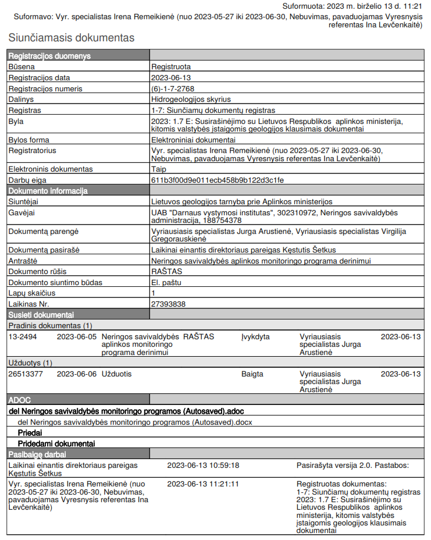

Šaltinis: Neringos savivaldybės teritorijos ir jos dalių bendrasis planas.
Šaltinis: Lietuvos Respublikos aplinkos ministro 2015 m. kovo 4 d. įsakymas Nr. D1-194 ”Dėl Baltijos jūros rajono geros aplinkos būklės savybių nustatymo reikalavimų patvirtinimo”.
2016 m. LGT metinė ataskaita.
2020 m. LGT metinė ataskaita.
Šaltinis: UAB „Neringos vanduo, http://www.nvanduo.lt
Šaltinis: Lietuvos geologijos tarnyba, GEOLIS.

